Kormos Sándor
Polifónia II
(Versek)
Tankönyvkiadó, Budapest, 1986
Alexander Kormos
Polyfónia II
(Básne)
Vydavateľstvo učebníc, Budapešť 1986
Publikácia Demokratického zväzu Slovákov v Maďarsku
A Magyarországi Szlovákok Demokratikus Szövetségének kiadványa
Redaktor: Etela Ribová Szerkesztő: Riba Etelka
Ilustroval a obálku narvhol: Ondrej Lukoviczky Illusztrálta és a borítót tervezte: Lukoviczky Endre
© Alexander Kormos © Kormos Sándor
ISBN 963 17 8834 2

PÔVODNÉ SLOVENSKÉ BÁSNE
(Eredeti szlovák versek)
Koľko je hodín?
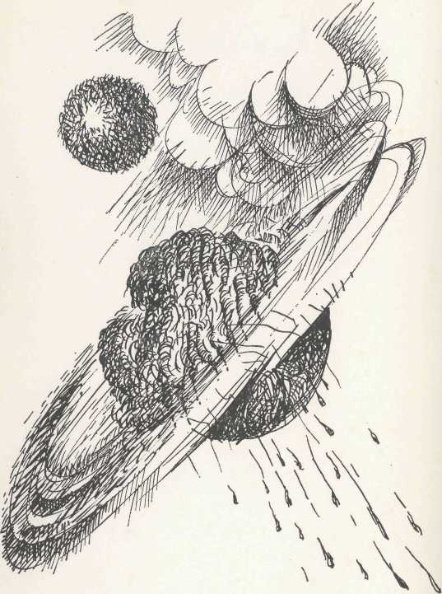
ČLOVEK

ak máš byť žuloskalou
tak nebuď kvapkou dažda
tú vietor rozpráši a
slnko vysuší za krátky okamih
ostaň len horskou žuloskalou hoci kvapky dažda v bystrej vode žulobrehy vymývajú
ak máš byť kvapkou dažda tak nebud žuloskalou
ak máš byť vodou bystrou tak nebud tuhým mrazom čo divú krútňavu zmrazí a zastaví každý pohyb
ostaň len horskou vodou bystrou hoci mráz i dravé prúdy našťastie často zastaví
ak máš byť ohňom pravdy tak nebud tuhým mrazom
buci stokrát pekelnejším než oheň hydrogénky nivoč páT jasaj žiar rozkladaj škodlivé prvky
dobre by bolo
človekom byť
čo skaly drví
bleskami a mrazom
čo daždom polieva
a kyprí pluhom atómovým
pole-nepole
čo zaseje oheň
v polárne ľady
večité snehy
vody-nevody
oheň
čo vrel dávno
už i v srdci pračloveka
aby stále rástla
z našej plodnej Zeme
ľudskosť človeka pre človeka
aby večne prekvitlo naše ľudské plemä
1971
ŠKODA
Ešte by sa dalo upif zo života, keby miesto jedu kvapla čistá voda.
Plný pohár čaká na jediný dúšok, škoda mojich pravých pošliapaných túžob.
1975
SLOBODA VZLIETLA
Krídlami zatrep, duša ranená, kosu si naklep, zubatá!
Klietka mi zviera obe ramená, pliaga ma vtiera do blata.
Kľuje sa vtáčc v papuli kata, samo sa vtláča v nehodu, vrodená túžba v zube zaťatá: zratuje služba slobodu.
Zožulo vtáča ostrú kosu, krvavé kráča von z blata, sloboda vzlietla z Taygetosu, prázdna je klietka zo zlata.
1975
MY A ON
My sa drieme, bratku,
kým on drieme v chládku.
1976
OSUD V PREMENE
Nadzemné a zemské posuny zdajú sa byť také nepatrné, ako zmeny v spiacom semene.
V húští žitia dbajme o šumy, ak rúbeme, rúbme opatrne, osud drieme v každej premene.
Neplytvajme darmi Fortúny.
1977

MOJA MILENKA
Život sa vykašle na pravdu, darmo sa stále s ním žerie, tí čo sa dosýta nakradnú, neznajú zamknuté dvere.
Všetko sa pred nimi otvára, komnaty slávy i slasti, zviedli i sväticu z oltára, teraz im obličky mastí.
Pravda však dobitá, opľutá zvíja sa v štiplavom hnoji: „Pomôžte, ľudkovia moji!"
Kľaknem si, oprúc sa o putá, rukami odháňam vrany, ústami čelím jej rany.
1978
PIESEŇ SLEPCA
za poslednej zradnej noci jeden z vás mi vyklal oči
v ňom ste vinní trochu všetci vo mne zase trochu slepci
spytujem sa ľudia milí prečo ste to dopustili
večná noc je tvrdá rakva pre živého neboráka
priblížte mi krásu každú lebo spácham samovraždu
nakoľko ste vo mne slepci zahyniete vo mne všetci
1980
DO SAMEJ SMRTI
Vypil som otravu deviatich morí, víchor ma preháňal mukami sveta, život môj predsa len za pravdu horí, kým mi z úst nedoznie posledná veta.
Život J3 múdry, hoc logiku zmieta, lež mimo života nenájdeš pravdy; sústavne prináša slnečné letá, trebárs ti nád3Je zimami schradli.
Nauč sa vážiť si, koho si zranil, ale aj toho, kto ublížil tebe, i kecf ťa núti žiť o vode, chlebe.
Ak by ťa najlepší kamarát zradil, vypáf mu takú, čo bolesťou smrdí a buď mu priateľom do samej smrti.
1980
ZRKADLO VESMÍRU
tristomiliárd
štvorcových svetelných rokov
velká
mozgová kôra ludstva
obrátená
k nekonečne velkej a malej
a nekonečne
mnohorakej tvárí hmoty
ako
obrovské zrkadlo vesmíru
nám
istoiste priblíži
aj ten
najneprístupnejší
aj ten
najnedobytnejší
svet
sveta svetov
1982
PITNÁ VODA
roky sa túlal
podzemný potok
s tajomným žblnkotom
zbavený
božieho svetla
dnes ale vytryskol
spod zeme
aby sa konečne
dostal
k jasnému slovu
po pravde žíz íiví ľudia dychtivo hrnú sa k čistému sviezemu prameňu
aby sa zbavili nákazy z kalnej nechutnej vody z vodovodu
1983

VEČNÁ RIEKA

čas nečaká
čas ten plynie v lone ako
v cintoríne
svet nestojí
sotva leží
medzi brehmi času beží
večná rieka
učí plávať
živých Iudí oplakávať
1983

HMLA
Svet je samá šedá vata : hmla zhltla aj jagot zlata.
Hlboká hmla, bezodná pohltila svetlo dňa.
Zastrela i svetlá noci, nič im nie je na pomoci.
Milé svetlo, dobrú noc, boh ti príde na pomoc.
Ťažko je tu žiť i bohu, tma je všade ako v rohu.
Pliaga všade prítomná, prac sa, pľuha, spredo mňa!
1983

METAMORFÓZA
Kým si pedagóg
kúpi pozemok
a stavebný materiál
a kým si z neho
postaví dom
a kým si v ňom
zariadi byt
a kým sa ten byt
stane jeho domovom,
zatiaľ zomrie
a stane sa básnikom.
1983
KOĽKO JE HODÍN?
Dnes sa konečne každý s každým zmieri. Naraz a navždy zanikne vykorisťovanie človeka človekom a celkom zmizne i rozdiel medzi mestom a dedinou, respektíve medzi fyzickou a duševnou prácou. Dnes ráno o pol deviatej, podlá polnočných správ, vypukne prvá a posledná nukleárna vojna v dejinách ľudstva. Neboj sa, nebude dlho trvať. Ľutujem iba tých, ktorí ju náhodou prežijú. Kolko je hodín?
Pol ôsmej päť minút.
Máme teda ešte necelú hodinku. A ty kamže sa chystáš?
Idem do čistiarne po tvoj kabát.
Tam už nemusíš chodiť. Vlastne, ani tam.
Nemusíš, nemusíš! Bez toho kabáta zase prechladneš ako minule! Znova budeš celé dni vylihovať, kýchať a kašlať ako stonavý žobrák!
Tak sa mi zdá,
že už nikdy neprechladnem.
Nože netáraj dve na tri! Radšej pocfme raňajkovať! Po raňajkách odnesiem Jarmilku k lekárovi, lebo má osýpky, ty sa zase chystaj do roboty! O ktorej začínaš?
Vieš dobre — o pol druhej,
dnes asi zmeškám! Raňajkovať sa mi
nechce a Jarmilku nechaj radšej doma!
Prečo by si mal zmeškať? Prosím ťa, daj mi už pokoj s tou pol deviatou! Radšej povedz, čo mám pripraviť na obed!
Dnes nemusíš variť! Koľko je hodín? To mäso sa pokazí!
V chladničke sa nepokazí! Koľko je hodín? Skoda, že Marek nie je tu s nami. Dúfam, že sa mu na tých lyžiarskych pretekoch nič zlého nestalo. Koľko je hodín?
O päť minút osem! Čo stále chceš s tými prekliatymi hodinami ?! Odpovedal si už na ten list, čo si minulý týždeň dostal z hlavného mesta?!
Na aký list?
Ten, vo veci tvojho preloženia!
Divím sa, že ti na tom vôbec nezáleží!
Keď sa ma pred rokmi tak šikovne a pokrytecky vzdali, nech sa zaobídu bezo mňa aj teraz! Koľko je hodín?
Osem! Sadni si k stolu, ty chumajisko jeden, a ihned napíš tú odpovedí Podáš ju ešte dnes predpoludním, a to doporučene!
Nedbám. Urobím, ako chceš. Veď je už celkom jedno, čo urobím a čo nie! Koľko je hodín?
Rob si po svojom, ja idem variť!
Zvedavý som, čo povieš potom, ked sa vrátim z pošty. Koľko je hodín?
Kašlem na tvoje hodiny! Ty si sa
celkom zbláznil! Myslíš si, že
kvôli akýmsi zasraným atómovým bombám
sa zastaví svet?! Prac sa mi
zočí, a to hnedí!!
Ahoj, Katka, ty naozaj varíš?!
Plnenú kapustu,
tvoje oblúbené jedlo, ty chruňo planý!
Čo ma po jedle, daj sem Jarmilku, nech šiju posledný raz vybozkávam! Aj teba by som mal, ale ty sa asi nedáš. Škoda, že nie je s nami Marek! Mal prísť včera večer. Ten si už sestričku asi neuvidí! Koľko je hodín?
Pol deviatej. A Marek je už tu. Podal si ten list? Nejako rýchle si sa vrátil z tej pošty!
Podal, podal, čože to vravíš? Prišiel? A kde je?!
Sprchuje sa. Prišiel celý uťahaný, pochválil sa, že vyhral lyžiarske preteky pionierov. Bol sklamaný, že ťa nenašiel doma, chcel ti zagratulovať k tvojej prvej básnickej zbierke. Ale ved hneď sa uvidíte! Zatial zapni rádio, nech počujem, čo hovoria v správach o tej vychýrenej nukleárnej vojne.
„Vážení poslucháči, ako vidíte, nukleárna vojna dnes o pol deviatej nevypukla, čo môže byť osožné pre celé ľudstvo z viacerých hľadísk. Napríklad, týmto dostali poslednú možnosť všetci ľudia, ktorí ešte vôbec nič neurobili v prospech spoločnosti, a aj spoločnosť dostala poslednú príležitosť na to, aby preukázala aspoň morálne uznanie tým, ktorí pre ňu najviac vykonali. Inak — nukleárnu vojnu odložili na nový termín, ktorý je momentálne dokonca aj pre veľmoci absolútne neznámy..."
1983
LÁSZLÓ NAGY
Velký si bol a takým si zostal, László Nagy, nečul ťa nikto v stálom zápase zastonať.
Kecf si sa búril proti starému, László Nagy, nedal si nikdy pravdu a lásku sfalšovať.
Aj s tou zubatou ked si sa rúbal, László Nagy, s tvojím životom nemohol nikto handlovať.
V náruči Zeme krásne dieťa si našlo mať. Veľký si bol a takým si zostal, László Nagy.
1983

BUMERANG
Zlo sa vracia proti tomu kto ho spáchal, ako prach, hodený proti vetru.
(Konfucius)
V desivom bludisku siločiar pokojne kráča si pravda, cestu jej nadarmo nivočia, darmo jej hrozí i vražda.
Za rohom skrýva sa zákerník
— Judášov dychtivý sluha,
v ruke má bumerang nádherný
— zdanlivo verného druha.
Bumerang v pravý čas vyletí a vôkol stíhanej hlavy zrazu sa glóriou javí.
Zažiari skvostne a vzápätí na sojho druha sa vrhne; zbabelú dušu mu drhne.
1984
ZDANLIVOSŤ
Rieky sa vlievajú do morí.
Ale i najväčšie veľrieky
v koryte slnečných lúčov
stúpajú z morí a
menia sa v ozrutné oblaky.
Teda rieky sa vlievajú do mori?
Žena je slabšie pohlavie.
Ale či žena sa točí
okolo sveta
a či svet sa krúti
okolo nej?
Teda žena js slabšie pohlavie?
Múdrosť a cnosť je moc. Hlúpi a ľstiví podliaci predsa dokážu dennodenne ničiť a vydierať múdrych a cnostných ľudí. Teda múdrosť a cnosť je moc?
1985
BRAT SLOBODY
Sloboda, sloboda, slobodienka zlatá, prečo som nezabil toho tvojho kata?
Moje divné verše darmo vejú, vyjú, kým si nezaistím skvelú pozíciu.
Sloboda, sloboda, slobodienka zlatá, život je bez teba hanba, lož i špata.
Darmo mám ja srdce, darmo mám i pravdu, ak môj plodný život ničomníci kradnú.
Sloboda, sloboda, slobodienka zlatá, prečo si opúšťaš najlepšieho brata?
1985
Brehy a mosty
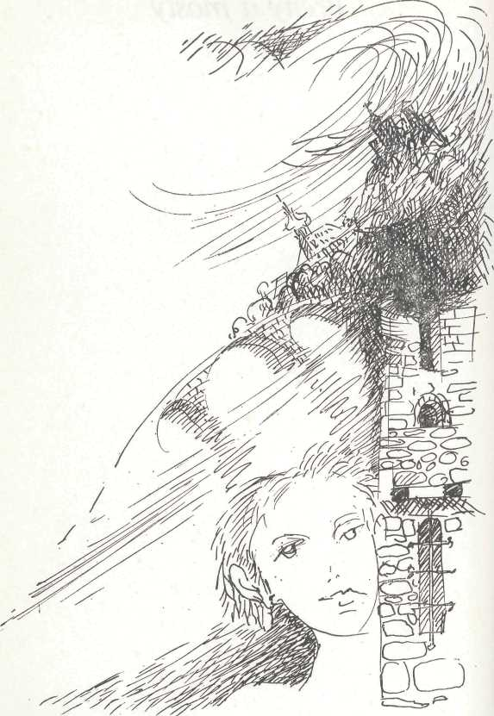
TÍ ČO MA CHÁPU

V slovenskej reči vyslovím pravdu, tí čo ma chápu, seba v nej nájdu.
1975
PODAJ RUKU
Uznaj vlasť a reč každého, kto si váži tvoju, podaj svoju bratskú ruku k spoločnému boju,
1976
BREHY A MOSTY
Ovenčenú slovenčinu vencom slova, činu pevne miluj ako milú matku-domovinu.
Dušu, reč a pieseň rodnú vliala do nás matka, krajec práva štedro dáva domovina sladká.
Navzájom si uznávajme domoviny, reči, presvedčme ho slovom, činom, komu sa to prieči.
Nech nás spojí v pravom boji práca všemohúca: družba tvorcov budúcnosti dejinami skrúca.
1976
EŠTE VŽDY
Ešte kazí pieseň zbožie jarných polí, ešte býva jeseň, čo v nej nádej bolí.
Ešte býva leto, čo nás mrazom páli, ešte dúha kvetov vykrváca v žiali.
Ešte vždy sa nájdu na poliach i vrany. Škoda sadiť pravdu! — škrečia z každej strany.
1976
NOVÉ LETO
modrý ružový a belasý pás horizontu zdanlivo pretína daleké topole čo sa na mňa pozerajú cez májové koruny rozkvitajúcich agátov
veža starého čabianskeho mlyna vyčnieva z ružovej do belasej ako hlava klauna ktorý spoza majestátno komickej masky
s päfcípou hviezdou na čele pravdu klame do pretvárajúcej sa oblohy... spoza trikolóry poznania nádeje a túžby vychádza žeravá bomba nového leta
1976
KDE JE CHYBA?
„Niet literatúry bez čitateľov" (Ľudové noviny 1982, č. 49, str. 3)
Preslávení mudrlanti, výrobcovia nepodarkov v továrni na výrobu rozhlasových prijímačov,
kde je chyba, povedzte?!
Vychválení návrhári, čo sa tak často hrdíte svojimi stále novšími a novšími zhoršovakmi,
kde je chyba, povedzte?!
Mnohonásobne vyznamenaní sabotéri výroby prijímačov, čo z nich vykrádate importované súčiastky,
kde je chyba, povedzte?!
Svedomité pripravení, a predsa od výroby daleko odstrčení odborníci, aj vás sa spytujem,
kde je chyba, povedzte?!
Lebo kto má doma dobrý prijímač, dávno vie, že chyba nie je v mojom vysielači.
1982
AJ BUDEM!
trápi ma úzkosť teda som
poučujú ma
polovzdelani
mudrlanti
ponižujú ma
žiarliví
namyslenci
osočujú ma
pochlebujúci
kamaráti
stíhajú ma postihnutí odrodilci
mordujú ma
protivníci
pokroku
okrádajú ma
lakomí
darmožräči
kopú mi jamu
hrobári
pravdy
trápia ma pochybnosti teda som
ked zomriem skončia sa útrapy
preto chcem
žiť
veľmi dlho
aj budem! 1983
POZDRAV MAME (K 8. marcu, k jej narodeninám)
Otec náš bol väpenárom zo Santova, mať — sirota zo susedných Mlynkov. Osem detí vychovala chorá vdova, dvoje dcérok a šestoro synkov.
V jej záhrade bujné pokolenie rastie: dvanásť vnúčat, jedno pravnúča má. Želáme Ti všetci dobré zdravie šťastie, sedemdesiatdeväťročná Mama!
Najstarší brat písal z druhej strany Zeme: „Čo vám chýba, to my všetko máme, čo máte vy, to my postrádame."
Bratia, sestry, snád sa toho dožijeme: vy, z daleka tiež budete s nami na oslavách stopäťročnej Mamy.
1983
OTVORIŤ CESTU
Obchodiť naše rodné polia, znova objaviť všetky končiny, zahojiť rany, čo nás bolia, pokračovať kde iní skončili.
Napĺňať dalej' naše sýpky, bedlivo zbierať skromnú úrodu, nepozerať sa naň tak z výšky, otvoriť širšiu cestu k národu.
Rozrobiť úhorove plochy,
pripraviť pôdu väčšej úrode,
s nádejou hľadať pokrok v národe.
Prideliť takým z našej trochy, ktorí nemajú z plodov skoro nič; všetko na svoje miesto položiť.
1983
BANKET
maturantov slovenského gymnázia v Budapešti
akoby prvýkrát v živote akoby poslednýkrát
žeravé uhlíčky zakázaných dotykov bolestne spaľujú nádej
žiadostivé pohľady
subtílne tancujú
na hraniciach možností
záverečná —
už v treťom lokáli
tej istej trýznivej noci
horúce slzy Amorčeka žalostne padajú na kameň vymretého podchodu
nad ránom záhadne blikajú studené svetlá križovatky v každom smere budúcnosti
alkohol nachvíľku zaplavil pobrežie najsmelších túžob
1984
NAD DUNAJOM
Obidvom krásnym brehom podávať srdce na dlani, krvavým orlím perom obidva povzniesť nad rany.
Víchor ma z brehov rána, nechce ma pustiť do cieľa, neotvára sa brána, sťaby sa nikdy nechcela.
Za bránou nad Dunajom premávka mostom vymiera, posmieva sa mi riviéra.
Predsa som inotajom
na oboch brehoch veľrieky
storakým kliatbam naprieky.
1985
Lupene ohňa
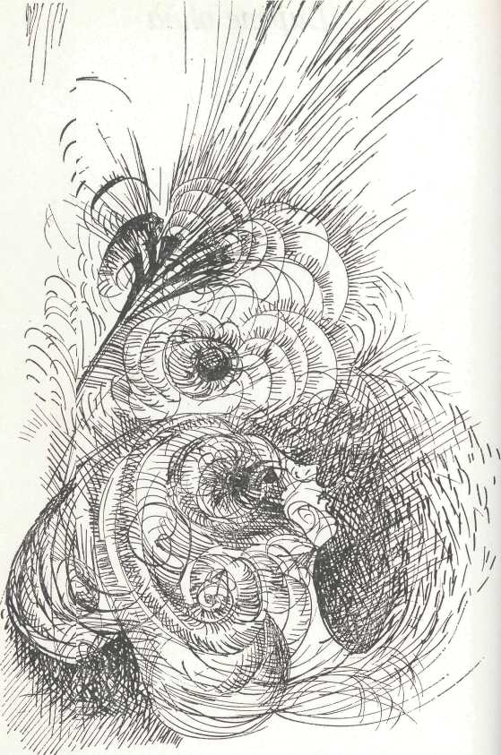
ĽUDOVÁ

Čierno-, hnedo-, plavovláska, vždy ťa hľadá moja láska.
Nielen láska, lež aj vernosť, ako v smrti nesmrtelnosť.
1976
IDEÁL
obraz stálej
ženy
čo sa tále
mení
1977
LUPENE OHŇA
nehybne ležíme v posteli augusta tichulinko — sviatočne oblečení
*
mlčte ústa
nech sa prv rozvraví
živý seizmograf
srdca
mlčte slová
aby nepraskli struny
magnetického
pofa
mlčte vety nech sa nezrúti slnečná sústava očí
čakaj jazyk
nech sa prv rozcvendžia
spojité nádoby
krvi
nevysvetľuj
nech sa prv roztvoria
tajomné lupene
ohňa
*
zoznámili sme sa celkom náhodne na našej svadobnej ceste
1980
■
NOC V HOTELI
tak ťažko je na teba nemyslieť ako samému nocovať v dvojposteľovej izbe
ako sa odráža jas Slnka
z povrchu Mesiaca do môjho okna
podobne premieta moja presná pamäť jas tvojich očí na obrazovku túžby
sedím na Zemi medzi dvoma posteľami a celú noc čakám kedy príde Slnko
1980
PUTÁ SPÁSY
láska dravá spása krutá pravdu vravia tvoje putá
1980
V TATRÁCH
V letnom vetre hudú
smreky, limby, bory
pieseň zabudnutú
z rozprávkovej hory.
V horúčave leta
na poduške machu
opatrne stretá
srnec srnku plachú.
Očarený kľačím v tráve horskej lúky, kŕmim za bodľačím veveričku z ruky.
Slnko ako sokol nad bralami klesá ponad morské oko tatranského lesa.
Opojený krásou hladím na končiare, vidím v tieni vlasov oči jarej tváre.
Hlava sa mi točí, srdce divo plesá; čaro snivých očí — dve hlboké plesá.
V nočnom Sere hudú smreky, limby, bory pieseň zabudnutú z rozprávkovej hory.
1980
RODOKMEŇ
láska sa v srdci
nerodí
v srdci sa rodí
len túžba
láska: sestra slobody
ich bratom je
boj: otec a syn života
ich pramať je
práca
láska sa nerodí
v srdci
láska je medzi nami:
boj!
1981
ZÁHADA
Hlboká diaľava hviezdna
rozumu zdá sa byť bez dna.
Žeravá prahmota
stálic
dokáže tušenie
spáliť.
Z úžasu idea
skvitne,
ako ked v záhrobí
svitne:
„Láska stratí sa
bez chýru
v chladnej záhade
vesmíru?!"
Zrodení v tom istom hniezde
letíme k tej istej hviezde.
V pôvabe živého
jarma
čia cesta bude tá
správna?
Žeravú hlavu si
skromne
do lona záhady
skloňme.
1982
PAŠOVANIE LÁSKY
Po moste SNP ked som ťa viedol, mala si vo vlasoch kvet. Znak mojej lásky uchytil vietor, odvial ho v široký svet.
Na vlnách Dunaja preplával vodné hranice Štúrovo—Szob, načierno preniesol minúty plodné, pamätné po samý hrob.
Najdrahšie klenoty milenci v srdci pašujú cez hranice, niet lepšej klenotnice.
Nijakí colníci, nijakí kupci nikdy ju neotvoria, jedine láska moja.
1983
PRED PÔRODOM
v našom jadrovom storočí často zlyhajú strunky krása vpíja sa do očí láska — do každej bunky
páli ma osie hniezdo v bútľavej kosti ramena umieram spolu s hviezdou čo život pre mňa znamená
bôle v svaloch a kostiach ženu ťa na breh zániku nepoznáš predsa paniku
drobní ničiví hostia
vo sne prekliate hnisavom
mravce mi lezú z nosa von
1983
PIESEŇ
Na doline biela ruža, na rovine červená. A tá moja verná duša obe oči verné má.
Verné oči, verné srdce, zdá sa mi, už nie som sám. Sú to veci na svet súce, akých viacej nepoznám.
Na doline útla ruža, na rovine rozvitá. A tá moja verná duša v záhrade mi rozkvitá.
1983
Hviezdička
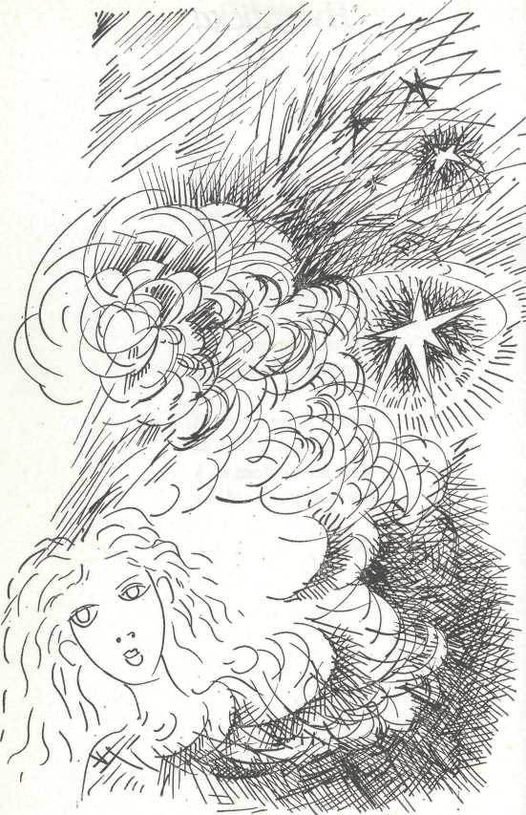
CICUŠKA

Naša biela cicuška vždy je zlatá, milušká.
Volám strigu maličkú: Uviažem ti mašličku.
Ale ona
uteká
za šnúrkami
ujčeka.
Myslí: Tuje myší dosť; šnúrka — to je myší chvost.
Ujček čudne zazerá: Čože je to za zviera?
Je to mača nezbedné, už je hore na debne.
Na poličke nad nami drapká čosi labkami.
Ale ak ju zduríme, raz-dva je až v kuríne.
Stadiaľ frkne, potvora, susedovi do dvora.
Potom ked sa zvečerí, do bytu sa teperí.
Driape, mňaučí potvora, kým jej dvere otvoria.
1980
SANICA
Snehu sa nakydalo po kolená, v blate ulica posolená.
Tu ale nesolili, tu je to fajn, tu je sanica, bude to raj...
Sanica džavotala do večera, potom pomaly onemela.
1980
GITARA
Dnes sa so mnou zvítala moja milá gitara.
Zriedka sa to prihodí, že mi v rukách vylodí...
Kúpim darček svadobný: zlaté struny za bony.
Tri hrubé a tri tenké — mojej hravej milenke.
K stranám stužky farebné, nech sa cíti malebne...
Dnes sa za mňa vydala moja verná gitara.
Už je moja, ja som jej, máme šťastia habadej!
1980
HRA NA LEKÁRA

Podme, decká, — šalie Sára — zahráme sa na lekára!
Postavme sa do troch párov, vyberme si troch lekárov.
Jeden lekár bude Janko, on sa pôjde ukryť s Ankou.
Druhý lekár bude Ferko, on sa pôjde ukryť s Terkou.
A ty, so mnou prídeš, Svorád; ty si lekár, ja som chorá.

Svorád sa však začal priečif, že on ešte nevie liečiť.
Terka vraví: Decká, takto! Po prvé to nejde hladko.
Nájdeme si po dvoch úkryt, chlapci sa tam začnú múdrif.
Povedia si: Hókus-pókus! Toto je môj prvý pokus.
1980
HVIEZDIČKA
Budí sa zo sníčka, vychádza zornička. Vychádza hviezda z divného hniezda živého ohníčka.
Odišla po synka radostná novinka. Z prevelkej diaľky prišiel brat Jarky, teší sa rodinka.
Jagá sa hviezdička, rodí sa pesnička. Zasmej sa, Jarka, na nášho Marka, budeš mu sestrička.
Usína Jarmilka, hojdá ju maminka. Varuj sen ocka, prižmúr si očká, hviezdička malinká.
Budí sa zo sníčka prekrásna zornička. Tuším je lačná, žalostne plačká, perlí sa rosička.
Keď príde maminka, utíchne Jarmilka. A keď sa dočká beťára ocka, radostne zatrilká.
1981
NAJDRAHŠÍ DAR
Vyletela hviezda z nebeského hniezda, po oblohe pláva trblietavá sláva.
V požehnanej noci
zaiskrili oči,
natešené tváre
zajasali v žiare.
Nebola to hviezda z nebeského hniezda, lež to bola matka novorodeniatka.
V požehnanej noci
zaiskrili oči,
natešené tváre
zajasali v žiare.
Nebola to hviezda z nebeského hniezda, lež to bolo dieťa, premilené kviefa.
V požehnanej noci zaiskrili oči, natešené tváre zajasali v žiare.
1981
JARMILA
Prišla na svet Jarmila, aby celý zjarmila.
Pokorených chcela mať v prvom rade otca-mať.
Dosiahla to Iahučko, ako zreje jabĺčko.
Zrela sama od seba, bez soli a bez chleba.
Nežiadala polievku, dozrievala na mlieku.
Teraz je už zrelušká, na svet súca dcéruška.
Prikvitla nám v novembri, dnes má dvadsaťosem dní.
Novembrová Jarmila prišla ako jar milá.
1981
ŽIVÉ HESLO

Vlajú čerstvé biele plienky na balkóne našej dcérky.
Jarmila, či Jarka, Milka: oslnivá kratochvíľka.
Poznám veľmi krásne mená, ale krajšie nikto nemá.
Zneje ono plynné, voľne: živé heslo proti vojne.
Ľubozvučné heslo mieru, posilňujže našu vieru!
Vieru v rozkvet budúcnosti, kde sa skvejú brehy, mosty.
Vlajú čerstvé biele vlajky na balkóne našej Jarky.
1982
HÁDANKA
Starena
z kameňa
zbavená
plameňa
v objatí
prameňa
mŕtveho
ramena,
čože to
znamená?
(Zakliata
Venuša
na brehu
Kereša.)
1983
HRKÁLKA
Hrk, hrk, hrk, Jarku bolí krk. Zahrkala hrkálka, zahojiía krk.
Hrk, hrk, hrk, hrky-hrky, hrk. Jarke hrká hrkálka, hrky-hrky, hrk.
Hrk, hrk, hrk, hrky-hrky, hrk. Spadla dolu hrkálka, zlomila si krk.
1982
ŠTRK
Štrk, štrk, štrk, dvor je samý štrk. Pod nohami strká mi štrkotavý štrk.
1982
MOTÝĽ
Letí motýľ šiky-miky z kvetu na kvet, nezameni krídla s nikým ani za svet. Rastliny opeľuje, zľahka si poletuje z kvetu na kvet.
Utešený zlatý motýľ maľovaný, ušijem ti zlaté boty s ostrohami. Motýlik maľovaný, jazdi si za horami, za dolami.
Načo by mi boli boty
s ostrohami?
Beztak letím ponad ploty,
orgovány.
Kvietočky opeľujem,
zľahka si poletujem
za horami,
za dolami.
1983
TRESKY-PLESKY
Zaspal dedko, ruka skleslá, fajka z kresla na zem tresla. Tresla ako blesk, tresky-plesky, plesk!
Tresky-plesky, dedko nespi, tu máš fajku z bielej liesky! — počuť detský vresk, tresky-plesky, plesk!
Tresky-plesky, hromy, blesky, dorútil sa lejak rezký. Hromží hrom i blesk, tresky-plesky, plesk!
Vyšlo slnko, jasá vieska, dedko s deťmi tančí, tlieska, dvor je samý lesk, tresky-plesky, plesk!
1983
PREBYTOČNÁ TEPLOTA
V hlbokej tme blikajú neónové svetlá, na desiatom poschodí vrelá noc ma stretla.
Celodenná páľava júnového slnka vyžaruje z betónu, trpí každá bunka.
Zmarený sen zmučene na teplomer zíza; ustúpila ďaleko palivová kríza.
Prebytočná teplota, v zime vždy nám chýbaš, z nášho bytu unikáš, v inom byte bývaš.
Teraz keď si zbytočná, nasilu sa núkaš, kazíš prácu chladničky, — trucovitý úkaz.
90
Ber sa rezko stadiaľto, do Iadových končín, ak nie — báseň o tebe okamžite skončím.
1983

SPIEVAJ S NAMI!
Spievaj s nami, dievča, spievaj z dobrej vôle, piesne čarom liečia všelijaké bôle.
Refr.:
Pod, kamarát, pod spievaj s nami, spievaj, spievaj veselé! Nálada kvitne z každej strany, cvendží pieseň z ocele.
Pod, kamarátka,
spievaj s nami,
spievaj, spievaj veselé!
Zažnime srdcia
pesničkami,
srdcom blúzky i košele!
Kumbala, čimbala, kumbala, čimbala, kumbači, bačiba, kum! Kumbala, čimbala, kumbači, bačibala, kumbala, čimba, kum!
Kumbala, čimbala, kubam, bam, čimbala, kumbala, čibam, bam. Kumbala, čimbala, čimbala, kumbala, kumbala, čibam, bam.
2
Zaspievajte, chlapci, moju milú pieseň, ako vtáci v marci, ako stromy v jeseň.
Refr.
3
Zahrajte nám, hudci, ako vietor z jari, nechže v našom srdci živé slnko žiari.
Refr.
1983
PREDJARIE
Kraj bol šedivý, navlhlý, do hmly sa ponoril háj, túžby sa na stromy vyšplhli, v korunách čakali máj.
Púčkom dávali odvahu zobudiť spanilú jar, s kvietkami tančili po svahu, priniesli do vázy dar.
1984
PREKLADY
(Fordítások)
Kto prenesie lásku
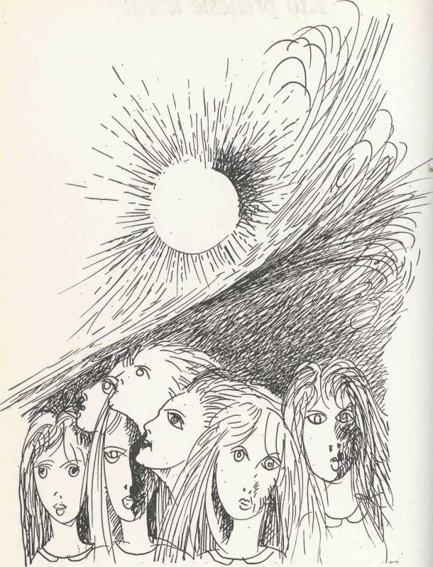
Endre Ady

STÁLE NOVŠIEHO KOŇA
(Új s új lovat)
Bože, pomáhaj v stálej jazde, vždy v novšie sedlo ma zdvihni, v soľnú sochu nech nezmeraviem pred dnešnými divmi.
Nech je krutejšia moja ľudskosť, do žíl mi horúčky nalej, s nemilosrdne pyšným cvalom nech sa ženiem ďalej.
Stále novšieho koňa daj mi, osud môj nepodriaď stádam, nie som človekom zlého dneška, vieš to dobre hádam.
A keď veľký šíp vystrelí raz spodo mňa krásneho koňa, daj mi krajšieho, nechže letím, kam ma túžby honia.
Čo je konečnosť? — Nesmrteľnosť! Hrôza je príznakom dneška, človek, pokým len ľudia žijú, nesmie cestou meškať.
Dráhu velký šíp vyznačil mu, nutká ho prebíjať múry, hľadať plný a kľudný omám, pokým zem sa búri.
Vnútri každého mdlého cyklu
— obmena so smrťou skutá,
cieľ však človeka s jasom čaká:
stála radosť rudá.
Smrť a život sa spolu meria a ktorých púť šípu trýzni, bože, nech bežia opekneli, ako ktorí prišli.
Požehnaj ma, nech vždy a všade po ceste veľkého šípu vsnívam do seba sen radosti stále v prvom šíku.
Hnusné, zbabelé, hlúpe stáda nech nezastavia mi koňa, čo stále cvála vpred a ďalej, kam ma túžby honia.
Cestou veľkého šípu cválam,
— pomaly oslík nech bežká —
s vierou, láskou ďaleko jastrím
za hnus tohto dneška.
Endre Ady
S PLAČOM KÁRAM ČASY (Starý kuruc rozpráva)
(Sírva gondolok rá) (öreg kuruc meséli)
S plačom káram časy,
ked mojím pánom pýcha bola,
tie časy smutne bolia.
Tiahli proti Viedni,
a bujných dobrodruhov spúšte,
hľa, pohltilo húštie.
Naraz proti všetkým
by nemusel sa púšťať Madar,
ak osud svoj by zbadal.
V jednom boji stačí,
no vždycky doma, v svojom klane
nech oheň pomsty vzplanie.
S celým svetom naraz si ťažko vyrovnáme účty, no doma — polahúčky.
Zradcov biť sme mali
skôr doma, vo vražednom tanci,
my, slávni nafúkanci.
S kradnúcimi pánmi
čo na šiju nám jarmo dali,
skôr zúčtovať sme mali.
Viedeň zostala by
porciou — skvelá, ľstivá, hlúpa
nám iba pod pol zuba.
Doma, s našou Viedňou prv skoncovať by mali strašne tie naše pyšné vášne.
Prv sme doma mali
zápasiť s hroziacou sa skazou:
vyprášiť grófov, kňazov.
Potom po poriadku
všetko by prišlo pekne na rad:
trestanie hriešnych parád.
My však, braček milý, kuruci pažraví a pyšní, sme na mizinu vyšli.
S plačom káram časy,
ked mojím pánom pýcha bola,
tie časy smutne bolia.
■ ...
Endre Ady
KOHO SME RAZ UVIDELI
(Akit egyszer megláttunk)
Moja tvár sa zobrazuje tisíckrát denne v cudzích, očiach, cudzie tváre mi čaria v nociach, ponorené v hmlistom zraku na pamiatku tristorakú.
Ak ma uzrie, ktorú zbadám, ktorí sa snád už nespatríme, neobjímeme, nezjatríme; svojou cestou pôjde každý, spomienku však schová navždy.
Státisíce chladných zrakov darmo sa tratia v diaľke nocí, tajne sa vkalia do dna očí; koho sme raz uvideli, s tým sme žili, spali, bdeli.
Ak ma uzrie, ktorú zbadám, i ked sme sa len zrakom bili, naveky sme sa zaľúbili; pokým máme cnosti, viny, naším snom je: iná, iný.
(Ady Endre összes versei I, 383. Szépirodalmi Könyvkiadó, Budapest, 1975)
Gyula Illyés
PRI DUNAJI V OSTRIHOME...
(Úryvok)
(Duna mellett Esztergomnál...) (Részlet)
To tam sú hranice. V rumeni súmraku Dunaj sem žiari; tak sa červenejú na mape hranice — červené čiary.
Hranice, hranice, kus veľkej reťaze, ktorou sa nechá vždy znova poviazať tento svet, i ked sa k vedomiu zviecha.
*
Proti jarkom, stým hraniciam, proti kliatbam, bitkám dejín, proti všetkým, čo sa priečia srdciam očistným a smelým.

Gyula Illyés ARS POETICA
Tvor a pracuj. Každé krásne a dobré dielo vrtule života vrtí, pomáha slobode vo večnej borbe. Verný sebe, tvor len účelne, dobre, odolný smrti.
Gyula Illyés
PRED ZRÚTENÍM
(Omlás előtt)
Tí predkovia čo stáli sťa múry — za tebou, tých záhuba už kvári, už nie sú velebou.
Ty stojíš — osamelý a riava rúca most, už vražedné sa škerí tá krutá budúcnosť.
Tam vpredu číha pliaga a mieri práve sem. Kôň cvála, húska gága, ty stojíš, čakáš len.
(Szemben a támadással, Szépirodalmi Könyvkiadó, Budapest, 1984)
László Nagy
KTO PRENESIE LÁSKU (Ki viszi át a Szerelmet)
Ked ocitnem sa v podsvetí,
kto husle svrčka posvätí?
Kto dýchne plameň na srieň vetvy?
Ktože sa vystrie dúhou žertvy?
Kto bude s plačom objímať
boky skál meniac v polný nach?
Kto bude láskať vlasy, tepny,
ujaté v múroch medzi sklepmi?
Kto padlým vieram z kliatby, kváru
postaví skvelú katedrálu?
Ked zamorí ma večný chlad,
kto bude šupy odbíjať!
Kto, v zuboch držiac, mostom dúhy
prenesie lásku na breh druhý!
László Nagy
ZAMEŇME SMÚTOK (Bánatot váltunk)
Zameňme smútok na láskanie, utíš sa, srdce ustráchané, nečakaj súmrak bez mesiaca, so svetlom príde kto sa vracia.
O kom si často spieval báje, to z búrky prišla Tália je, a červená je, nie je biela, búrka ju zroniť nevedela.
Ked pozriem na ňu, hned prelestae od spŕšky srdca na zem klesne, privreté oči v slastnej mdlobe zahoria túžbou stokrát obe.
László Nagy
BARTÓK A DRAVCI
(Bartók és a ragadozók)
Nie skvelí kráľovia lesa, vzduchu a vody, nie tieto zveri striehnu okolo nášho srdca. Zmiešať si vlasy s hrivou lva je menej nebezpečné ako s pochopením sa pozrieť na tvor, vyzlečený zo svojej ľudskosti. V klíme nášho storočia tento najväčší dravec sa desivo rozplemenil, rozmnožujúc prefíkané inštitúcie, olupujúc i najskvelejšie objavy o ich povolanie. Tento nehanebný rod sa trblieta nad traverzo-vými lesmi, káblovými džungľami, plastickými penami, a kým sa reklamuje seba samého ako morálku, ako dosiahnuteľné blaho: verbuje si nových dravcov, podmaňuje si nové obete. Lebo človeka nášho storočia okúzľujú dravci — šarlatáni. V tejto obrátenej orfeusovskej situácii sladká hudba by znamenala iba, že aj on s nimi drží. Bartók už ako mladý vypovie: Nie! Ani pamorálka, ani paumenie! Oceľovými prstami svojej hudby strháva sentimentálne masky. Pretože je výsostne ľudský, hašterivosť je preňho už spočiatku cudzia. So svojou novou rytmikou je ničiteľom šarkanov — povedal by som, ale taký symbol podmieňuje programový boj. Bartók je svojbytnou tvrdohlavou hviezdou. Nechystá sa na nijaké zúčtovanie, nevyhľadáva prekážajúce zlé mocnosti, iba sa stretáva s nimi a svojou diamantovou hlavou neustále naráža do nich. Takto sviští po svojej osudovej dráhe, ale ako umelec, víťazne. Mal on život aj trpký, aj zhnusený. Bol by rád ušiel ku gronlandským veľrybám, či medzi revúce zveri na rudách Ohňovej zeme. Ale radšej si povedal: Nie! Človek sa nemôže vzdať. Ani mocnému
smútku, ani morom nakazenej krajine. Odišiel do smrti s láskou k človeku a s mužným hnevom. A dravci ho sledovali až po hrob. Pri jeho odsunutom kameni hudbou ranení kľajú aj podnes a nikdy sa nemôžu od neho oslobodiť. Bartók je pre nich nevyhnutným úderom. Pre mňa je vzorom a spásou, ako boli i najskvelejšie siroty: Ady a József. Vidím ho v závratnej výške, jeho vlasy žiaria belobou a oči prenikajú stratosférou. Na dlani má hodinky: meria a kontroluje hudbu vesmíru.
(Versek és versfordítások 1, Magvető Kiadó, Budapest, 1975)
József Sárándi
TÉZA
(čiže súmrak moralizmu)
(Tézis) (vagyis a moralizálás alkonya)
Hlúpe je stádo a pastieri zlí sú,
hla, i súdiaci až kam sa zvrhne,
ak pre dôvod nezbadá príčinu
a skrachujúc, hľadá už len sebaospravedlnenie.
Koniec koncov, z každého raz ujde duša, koho škrtia,
a potom mŕtvola oslavuje kata
v rozklade svedčiaca, že pravda je humbug,
ak sa nedokáže ubrániť.
József Sárándi
INZERÁT (Apróhirdetés)
Hľadám si otca, čo ma splodil, ktorého som videl neuvedomelý iba očami spermií a na koho sa pamätajú iba moje gény.
Keby sme sa raz stretli,
ničím by som ho neobviňoval,
len by som sa pozrel do zrkadla jeho tváre
moja prenatálna minulosť prespančaťa
ma zaujíma.
Z akej rasy pochádzame,
že náš osud je útekom bitých?
Strkali by sme sa do všetkého,
čo nás skryje,
lebo naším získaným vlastníctvom
je nesústrasť.
József Sárándi
PROLETÁR BOHA
(Isten proletárja)
Aj boh iba tomu pomôže
kto sám nie je neschopný
hoci podlá velkého nihilu
dá sa zaobísť aj bez neho
Medzi kozmickou tmou začiatku
a konca — neveriac či spola veriac —
záblesk bytia je príliš pustý
Ako časť stvorenia
som dielom i tvorcom
v jednej osobe
Svet je slepý —
kvôli klamú mieru
zapredáva svojich Spasiteľov
Ak v svojom núdzovom inkognite
občas predsa vykonám nejaký div
zapriem i to
Chcel by som sa dožiť
Kristovho veku
Načo ma držíš pri živote všemohúci
Podozrievam ťa že máš so mnou nejaký ciel Dvakrát som prežil istú smrť a na tebe to záležalo nie na náhode
Pozdvihol si ma nech ma vidia
a nech sa vidím
v zrkadle vlastného chýru
Strašné že iba svoje reťaze môžem stratiť môj pane
(A teljesítmény gyönyöre, Budapest, 1983)

László Újházy
SRIEŇ A INOVAŤ (Dér és zúzmara)
Ked uvidíš nado mnou vežiť sa temný balvan mojich rokov, už ani sťahovanými vtákmi ti nebudem môcť odkázať:
V tvojich očiach tiahnúce kvetnaté polia, vidím, už láme a drví ročné obdobie zániku a tvoja spiaca ruka nezadlho zapadne srieňom tvojich vlasov.
Ďaleko si ako v zime slnko od krehkého starého kvetu, ale z prísnosti jesene pridáva sa ti k ústam nevädza:
tvoj trblietajúci sa smútok.
(Kövek között. Űj Aurora füzetek, Békéscsaba, 1981)
László Újhäzy
V OČISTNEJ VODE
(Tisztítóvízben)
Cvendží striebro vody. Hračkové lodky stôp nôh sa nehnú nikam.
Cvendží striebro vody a moja tvár zmýva tmavú noc.
Strieborné mince sa rozkotúľali. Bezhlasne hlasy.
Cvendží striebro vody, gúľajú sa mesačné splny v očistnej vode, v očistnom vodopáde.
(A békíe jegyében, Békéscsaba, 1985)
László Újházy
SVETOVÝ JAV
(Világjelenség)
rovnobežne prší
sú ktorí
stopy stôp vbíjajú do zeme
a zuby si brúsia
na niečo na niekoho
v sluchových nervoch šumy zrejú beztieňové tiene košatejú
do skutočného sveta svetlo tvrdé slová mecú
rovnobežne prší
jednonohé stromy sú rovnobežné náš na niečo súci život je rovnobežný a rovnobežne kričia za nás predmety
stopy stôp v dalekej zemi bledá spomienka všetko je v prenatálnom stave
toho sa nikdy nedočkáš žeby si ostal sám so sebou (hoci stále túžime po šoku ticha)
svetlé body Ma čierne sú objektívne viny
prekážajú nám v sebarealizácii ó panna matka moja
(Rukopis, 1985)

EREDETI MAGYAR VERSEK
(Pôvodné maďarské básne)
A világot ölbe kapni
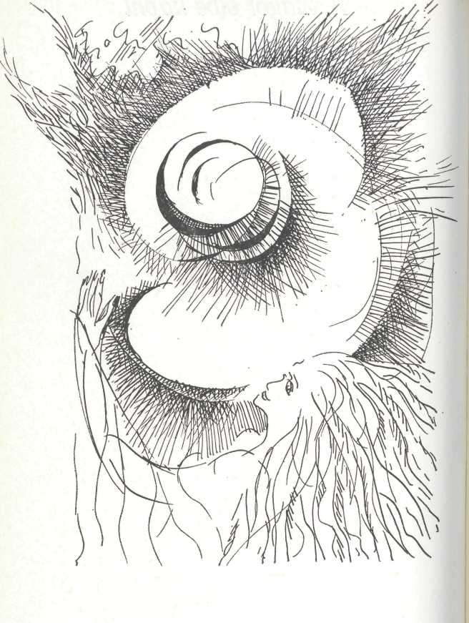

SZÜLETÉSNAPOMON
Ájultán fekszem az életöló' álmatlanságtól sírva e sós ízű tócsában az ágyon. Jó egy kis pihenés... Hallga, de állati énem szörnyeteg álmokat éleszt dúlt tudatom küszöbén... Ájultamból felriadok dideregve a láztól s örvendek, bár visszataszít a valóság, mégis szebb, mint álmom.
1967
NÉVTELENÜL
Elgyötört szívvel gyötröm a szívemet, Zaklatott aggyal zaklatom agyam, Névtelen névvel nevezem nevemet, Magomat szórjam-e, szórjam-e magam?
1973
ÚJJÁSZÜLETÉS
égzengető szívdobogással szétrobbantom síromat porrá zúzott szikla-sírkő porfelhőkben rámszakad
csapra verem sebeimet megmosakszom a vérembe' s újszülöttként megtisztultan fej'est ugrok az életbe
földrengető érces hangon kiáltok egy harsányat mint kit élve eltemettek s föld méhéből föltámad
szomjas tüdőm teleszívom káprázatos napfénnyel tűzlobbantó leheletem sziporkázzon fagy-éjben
éhenkórász metszőfogam belevágom a szép szóba csillapítom halálos éhem igazságot rnajszolva
1973
AZ EMBERÉRT
vérvörös alkonyat kínos kéj alvadt-vér-fekete görcsös éj
delet üt éjjel az ütőér
életem teret és időt kér
valamit tenni az emberért mielőtt megöl a szenvedély
1974
ÉLETBEN MARAD
Életben marad az emberség Túléli sírásóit HűtJen barát és hű ellenség Hiába áskálódik
Életben marad a becsület Túléli sírásóit Hasztalan várja feszület Korunk új megváltóit
Életben marad az igazság Túléli sírásóit Temesse kéjjel a pimaszság Hullátlan koporsóit
Életben marad a szabadság Túléli sírásóit Rabbal hiába rohasztják A börtön folyosóit
Életben marad a haladás Túléli sírásóit
Gazdag lesz mégis az aratás S bennünk a virágzó hit
1974
A VILÁGOT ÖLBE KAPNI
tanulj földközelben szállni hajcsárszóra meg-megállni parányokban elmerülni gondok hátán jól megülni tudd a felhőt terelgetni kamat lábát elengedni kígyó torkát elharapni s a világot ölbe kapni
1974
HOZZÁTOK KÖLTÖZÖM
Fél emberöltó'nyi magamba öltözöm, van-e ki irigyli egyetlen öltönyöm?
Van-e ki irigyli a vicsorgó szelet, egyetlen társamat, aki most is szeret?
Ki olykor belefúj lázas ingem alá s meglepi magányom, mely biztos, mint halál.
Fél emberöltó'nyi magamba öltözöm s ha így befogadtok, hozzátok költözöm.
1974
AMI ÉLTET
az ami éltet
elérhetetlen
beláthatatlan
messzeség
míg földre nem szül
a velem-viseló's
csillagemlőjű
terhes ég
1976
AGYARASOK
Áldott vagy természet, nem adtál agyarat, hogy méltatlan harcban védhessem magamat.
Nem az én elemem a langyos pocsolya, hol az agyarasok falkákban dó'zsölnek s moslékért remegó'k hízelgő mosolya glóriát varázsol a kanos főnöknek.
Míg én tiszta szívvel kerülöm a sarat ők bűnös fertővel orvul lefröcskőinek, négykézláb rontanak felém az agyarak, a szív magas nekik: övön alul döfnek.
Áldott vagy természet, nem adtál agyarat, hogy méltatlan harcban védhessem magamat.
1976
NYÁRVÉGI AKKORDOK
felzúg a vihar majd elül
egy-egy sugár kihal belül
lassan vonul a nyár arcodhoz falevél csapódik kicsi ázott madár
váratlan olykor a csapás akár a simogatás
olykor elalél
bennem a lét
hogy ózondús szent hegyen
levegőt vegyen
*
sóhaj-halkan lépek az úton tétova talpam daccal húzom
hova visz lábam sejtem csupán idegen házban éjfél után
elegáns gó'ggel csapja a lapot mind aki tőlem jobbat kapott mit nekem jó lap szép napok aduként tollat forgatok
*
de a Tér és Idő út
sarkán
ha rálépnék egy
mérlegre
már pontosan
leolvasnám
igazat mond-e
nyelve
1976
MÉG A DAL IS VÉRES
Kordillerák,
Andok,
ugyan mitől félnek?
Gyárak, cellák,
bankok
rabja miket él meg?
Ultramodern
kínhalált,
mit a dolláréhes
juntamodell
kitalált,
hogy a dal is véres.
1978
ARANYFEDEZET
tapasztalataim skáláját tovább tágítani fölösleges tudom már mi van lent fent s e két véglet között
borotvaélen jártam be ezt a skálát mezítláb telivér talpamat most is hasítja vérszomjas éle
s már egykedvűen nézem amint szorgalmas életem aranyfedezete reakciós szélhámosok zsebébe vérzik el
1981
KOZMIKUS NAGYTAKARÍTÁS
„Nem bántja a szemét?"
söpörjük ki a sok szemetet egy távoli
kozmikus szemétdombra ne mocskolja többé vajúdva tisztuló naprendszerünket
1981
HOGY EMBER LEGYEK
(A „Kitől védjem meg a nőket?" c. vita margójára. Magyar Ifjúság, 1983)
gyilkos hiányod
naponta felér két fó'belövéssel
mindhármunk sorsa
a te kezedben van
és csakis a te kezedben
te osztod be a pénzt önmagadat a gyereket és engem is
szeretném végre átvállalni e súlyos felelősség rám eső részét
de te nem hagyod
és a törvény sem engedi
hogy ember legyek
csak a pénzt hajszolni
életfogytiglan
ez az én jogom
s közben gyilkos hiányod naponta felér két fobelövéssel
1983
SÍRFELIRAT
Született 1941. április 10-én.
Egész életében kínozta,
míg egészen el nem pusztította
társadalmunk veleszületett betegsége:
a szexuális nyomor.
Élt három évet huszonéves korában.
Béke soraira!
1984
_
Térképszélen
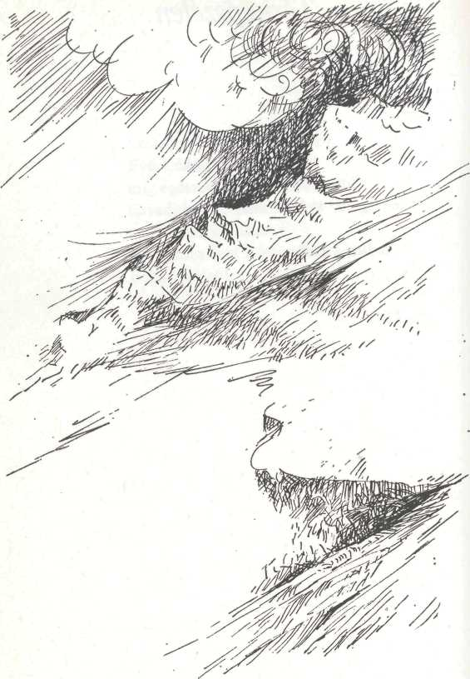
ÖRÖKSÉG

feltorlódik a múlt súlyos az örökség megoldhatatlanul bogosra kötötték
kinek van még kedve ereje lobogni mával perlekedve bogokat bogozni?!
1979
CSÖNDVÁRAMBAN
csöndből húzok magam köré falat dobhártyából ajtót-ablakot s valahol a hallóküszöb alatt csöndváramban mélyen hallgatok
váram körül feneketlen árok túlsó partján hamis dallamok szivárványra hasztalanul várok nem létező hídon ballagok
1980
ZSÁKUTCÁBAN
(avagy fordított szonett a nyelvváltás időszakából)
Mikor a bölcső' élő sír, mikor a költő holtan ír s a gyásznép élő sírba tart,
meddő jelen már a múlt, az ördöngős kör bezárult s a kígyó öntestébe mart.
Zsákutcában hová tartsz, halva született cél felé? Az utca végén hátraarc! A kiinduló pont felé,
hol újból s újból megfordulsz halva született cél felé, közben százszor felfordulsz s megszületik a költemény.
1982
BUJDOSÓLYOM
„Arra ment egy öreg vadász: Megcélozlak, sólyommadár! Kedves vadász, ne célozz rám, vár otthon az édes babám."
(Szlovák népdal)
Hegyvidéki sólyom, hogy kerültél ide, ahol rest a folyó, alig mozdul vize?
Vajon mi lesz veled önkéntes rabságban? Hol is lesz a helyed, tájházban, kriptában?
Nem leszek tájházban nem leszek kriptában, leszek bujdosólyom nyitott kalitkában.
Fokos szegi szárnyad, rézjel töri lábad, nyakadban viseled furcsa kalitkádat.
A fokos gazdámé, a jel a kincstáré, gondviselő nyakam ősi kalitkámé.
A rézjel elrohad, a fokos elrohad, kalitka-csontvázam örökre megmarad.
1982
TÉRKÉPSZÉLEN (A „Peremvidéken" c. antológia margójára)
nekivágsz keletnek
nekivágsz nyugatnak
indulhatsz északnak délnek
hiába nevetnek
hiába mulatnak orgia-fények
térképszélen is
emberek élnek
térképszélen is érces az ének ott is örülnek tavaszi szélnek ott is gyönyörű kékje az égnek ott is fénylő csillagok égnek ott is áldott fénye a napnak bízók ott is erőre kapnak
ott is mézes íze a csóknak bátrak ott is küzdeni szoktak igazak ott is szenvednek s minden küzdő embernek bőven kijut a kínokból fű nő ott is a sírokból

nekivágsz keletnek
nekivágsz nyugatnak
indulhatsz északnak délnek
hiába nevetnek
hiába mulatnak orgia-fények
térképszélen is
emberek élnek
1983

„ELSŐ SZEMPONT"

a költő harcol a nyelvéért nem dicsőségért s nem bérért
látja a sokszáz érdeket nem ferdíti a tényeket
szól és máris kitör a botrány puszta léte forog kockán
s gyakran torkán akad aszó ha fölvillan az a ragadozó
torkának ugró éles kés: „Első szempont a megélhetés!"
1983

TERMÉSZETES ARCOT! -
ötszáz wattos lámpákkal
telibevágják a pofádat
hogy belekáprázik
az a százezer dög-tabuval
leárnyékolt és kiherélt
férfiszemed :
és még elvárják tőled
hogy természetes arcot
sőt jópofát vágjál .:..
a tévé képernyőjén
ahová kiraknak
mint egy megkésve fölfedezett
bábut
hogy meghitten mosolyogjál
dalos .. ,
a ajkú
szlovák
nyolcadikos bendzsós lányok
szemébe
akiknek sose leszel a szeretőjük
legfeljebb zenei vezetőjük
s akiknek negyvennégy évesen
te vagy a gitárkíséretük
1985
ELLENSZAVAZAT NINCS?!
Szavaz a pusztulás, pusztul a szó, csillog az ősz és őszülnek a csillagok.
Csillog a pusztulás, őszül a szó, szavaz az ősz és pusztulnak a csillagok.
1985
Éva, hol vagy?
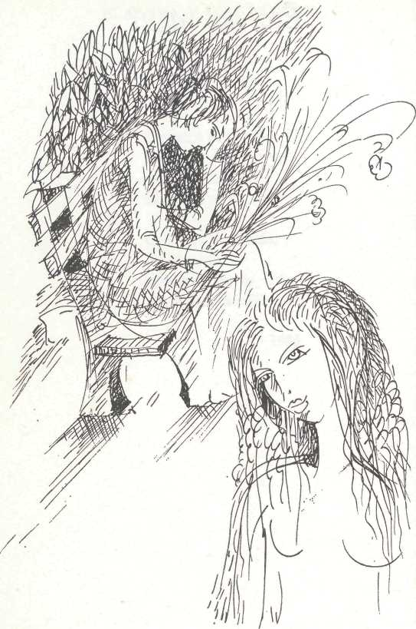
SORSHANGÚ DAL

sírcellám mély homályában is vártalak fényes szerelem s ezeregy fekete éj után eljött egy drága fénysugár egy madárdal hangú reggelen
sírom azóta lakatlan kapuján végzetnyi lakat van s hogy örök legyen az életem zengő szívem tűzdalával kulcsát hamuvá égetem ■ .
1973
TERMÉKENY SZÍVEMBŐL
legszebb álmaimtól termékeny szívemből viruló szerelem-rózsákat tövis nélkül átültettem a szerelem tiszta forrásához hogy soha el ne hervadjanak és szaporodjanak
az álmatlanságtól termékeny szívemből viruló gyötrelem-rózsákat tövisestül leszaggatom és a szerelem tiszta forrását mocskolok emberszabású arcához vagdosom
a valóság láncaitól termékeny szívemből viruló szabadság-rózsákat pedig bokrétaként kalapomban viselem s az igazaknak ingyen osztogatom
1973
HAJADBA ÖLTÖZTÉL
zuhogó sugarak szelíd özöne cirógat egy bádogrózsa alatt zuhanyozom s te nem vagy itt
de látom szó'ke reménysugár-hajadat hosszú fészekrakó loboncodat amint válladról lecsurog derekadig
látom amint csörtető csókjaim
fölverik álmából a loboncfészek rejtekében
párosán szendergó' két kis madarat
majd merészen tovább csellengenek hogy dús hajad meleg burkából kihámozzák a tiszta szerelmet
1973
KISMADÁR (Rock and Roll)
Szálldogál
Ágról ágra
Bús hangú kis madár.
Sírdogál,
Várva várja
Mikor jön újra a nyár.
: Őszi ködben, szélben, Télidőben hóban, fagyban, jégben Alig ver a szíve már.: |
Néma szája,
Tolla, szárnya
Zúzmarás,
Fészkére hópihe száll,
Nincs egy mákszem,
Vadvirág, sem
Búzakalász,
Árva szíve mégis mire vár?
Szálldogál
Ágról ágra
Víg hangú kis madár,
Zeng a nyár,
Várja párja
S dalolva fészkére száll.
|: Dalol fűnek-fának, Vadvirágnak, fényes napsugárnak, Régi búja messze jár.: |
Május óta
Két fióka
Enni kér,
Csivitel a két kis madár,
Zöld erdőben,
Zöld mezőben
Vígan él,
Kár, hogy ilyen rövid az a nyár.
1973
A KERTÉSZ RÓZSÁI
(Volt leánytanítványaimnak)
szivárvány kertemben rózsákat nevelek feszengő' rügyekben reménydús levelet
ébredő bimbókban száz szirom szendereg pirossá ébresztik tündöklő reggelek
napsugár rátűzi nyilának hegyére s kibuggyan száz bimbó rózsapiros vére
1974
GYÜMÖLCSFA
érik a gyümölcs
sziszeg a ª ^{fán}
törpe
almafa almát csalán
családfa
bölcsőt keresztfa
érik a .. , ^{k} ^{ö} ' ^{l} ^{ö} ^{l} gyümölcs
a fán
lesz aki
leszedi tán
1974
JELEK
kettévágott lények keresik másik felüket harsogva remélnek de másik felük süket
minden ami páros páratlan marad vonzásod halálos eltaszítalak
minden mi páratlan mágneses erőtér csókról tépett ajkam sikolya meró' vér
lelkem fele kétely másik fele hit s mind a két felével hinti jeleit
tüzem dúl oltalmaz vérem vad örömű bűnös szent akarás
életem gyönyörű életem borzalmas mint istentagadás
1974

KOBRALÉLEK

Levedlett kobrabó'röd, a csinált szerelem. Zománcozott arcodról lepattogzott a máz s kivillant alóla a meztelen lényeg: látszatérdekedet védó' méregfogad. Vigyázz, kobralélek, nehogy kobramérged kobraszívedbe vágd!
1974

FONDORKODÓ
Szélvihar szeszélyű, fondorkodó alak, Rombolni én téged nem tanítottalak! Hízelgő galambdúc hangodból mi maradt? Telhetetlenségtől sziporkázó szavak!
Mocsárban süllyedőt magamhoz vontalak, S mitől dőltek romba a megváltó falak? Fellengzős délibáb lángodból mi maradt? Füstölgő gyűlölet, lélekölő salak!
Mégis megbocsájtom, ég-föld rám is szakad, Hogy rút balhitekben ringattad el magad, De: hogy megfosztottad apjától fiadat, Meg nem bocsájthatom sem ég se föld alatt!
1974-1975
INGÓ-BINGÓ
ingó-bingó zöld fűszál ingó-bingó életem ingó-bingó szabadság ingó-bingó szerelem
ingó-bingó zöld fűszál ingó-bingó gyermekem ingó-bingó szabadság ingó-bingó szerelem
ingó-bingó ingóság ingó-bingó ingatlan ingó-bingó bíróság árva egyke fiam van
1975
SZÁZSZORSZÉP HADÜZENET
szemedtől kigyúltak szárnyaim fényedtől megvakult szívem tündöklő bilincsek zenéje csodállak rabszolga-híven
hirtelen kihunytak álmaim megdermedt bennem a remény életem súlyával kívánlak mint igazságot a szegény
nézhetsz fekete tűzmadárnak sötéten szárnyal a tüzem s álmatlan életem poklából százszorszép hadat üzen
1975
GYÖNGYVIRÁGOT
megsértődnek a combok ha nem mondom hogy szépek de szívem attól boldog ha gyöngyvirágot lépnek
1976
KÁR!
szállnak a varjak hó szitál szívemen parlag téli táj
kár!
1978
BALATONI BORDAL
ha iszol szíved kilazul s könnyebben lélegzel a görcsök roppant pimaszul gyűlnek a lélekben
de véred kering szabadon és ez nem véletlen ha nem így segítsz magadon nem maradsz életben
ha borból lenne Balaton valahol Tihanynál holtodig ihatnál
s a bűvös néma hajadon — legendás madonna — csak néked dalolna
1978
ÉVA, HOL VAGY?
Álmomban az isten kilopott belőlem s mellém rendelt társnak tilalomfa alá: két pólus vergődjön mágneses mezőben, az élet küszöbén, a titkok hajnalán.
Mint száműzött sugár, úgy lakolok én is, kitéve sötétség kényének-kedvének, van őrzőangyalom-démonom, de mégis kietlen kőszirtek láncai közt élek.
Éva, hol vagy? Hol van napsugaras lényed? Sírba vágott szörnyű napfogyatkozásod, s maradék fényed is sötétségbe ásod.
Elhányva hegységnyi meddő sötétséget, antianyag nyelű fénycsóva-lapáttal utánad nyomozva magamra találtam.
1978
KELL!
mintha tűzvirágot dermesztő fagy éget úgy kell a hiányod mint a jelenléted
1978
KLOROFILL-TENGERBEN
Zöld vetés hullámzik, lángolnak pipacsok, klorofill-tengerben tuzajkad csupa csók.
Hullámzó melleden duzzadó szamóca, ajkamnak orvosság, szívemnek galóca.
1985
LESZAKADT VIRÁG
Akkor tudod meg, mi a sivárság, mikor a kedves színek és fények szíved daloló részét kivágták, hogy sírba fordul veled az ének.
Akkor tudod meg, mi a szerelem, ha már leszakadt róla a virág, dús illata még sejlik kezeden, de mézkelyhét már tépi a világ.
Akkor tudod meg, mi a bizalom, amikor végképp oda a remény s nem érdekel már semmi tilalom, sorsod koporsó: igaz és kemény.
1979
NEGYVENEDIK TAVASZ
akinek
életfogytiglan szabadságvesztés terhe mellett napfénynek virágnak és általában bárminek is örülni megtiltatott annak az élettől harsogó tavasz a leghalálosabb sebeket okozza
1981
TALPRA ÁLLÍTOTTÁL
csak laposkúszásban éltem az életem bolyongó ösvényként tövises bozótban pillértelen hídként szennyes folyó felett mindenféle cipő taposta hátamat s jöttél te mezítláb s talpra állítottál azóta magam is taposom az utat
1981
MEGTARTLAK
Minden kötés leszakad ezer sebemről, hogyha egyszer kiengedlek a kezemből.
1981
MEGVÁLTÓKÉNT
nyolcan vagyunk jó testvérek mégis árvaságban élek
talán ők is ilyen árvák s ők is testvérüket várják
én a lányom anyját várom s évek óta nem találom
megszűnik-e valahára egyke fiam árvasága
reámütött egykesége apja csúfos veresége
lányom anyját megtaláltam fiam húgát tőle vártam
tőle vártam s nem hiába megváltóként jött világra
1979-1983
FORDÍTÁSOK
(Preklady)
Béke
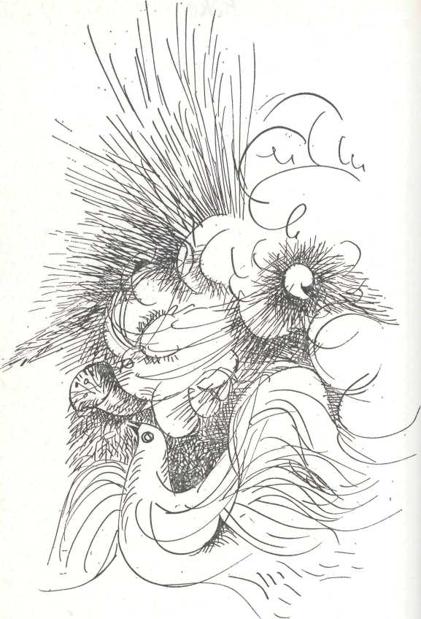
Ľubomír Feldek

HÁZASSÁG
(manželstvo)
1 sokat gondolkoztam a házasságon feleségem
sokat gondolkoztam azon
hogy robinson jeffers mért nem írt verseket
a házasok szerelméről
hanem csikóra vágyó asszonyról
és hogy mért kellett kivárnia una halálát
ahhoz hogy felkiálthasson
drágám
és ez hirtelen aláírásában az i fölötti pontra emlékeztet
amely egészen a második n fölött lebeg
mint a hold
amikor már
vagy még .
a látóhatár mögött rejtőzik
2 igen a hold és rajta az emberi lábnyom
ez a házasság
házasság
emberi alkotás
nem egészen kényelmes
rakéta
az ember gyönyörű gyó'zelme a természet felett
melynek segítségével
egészen a holdfelszínre
emelkedik
akár ábel füstje
a fehér armstrong
hogy ott szoprán hangon hallgathassa
ahogy basszus hangon jajgat
testvére
a fekete armstrong
hogy visszatekinthessen
kain kék csillagára
a természet gyönyörű győzelmére az ember felett
3 tehát
a föld körül
keringő
hold
mint kerülővel
ideérkező
messiás
olyan hold
mint a szoprán hang amely annyira elhalkul mintha elenyészne hogy aztán hirtelen (basszus hangon)
dalra fakadjon én vagyok
olyan hold
mint az
északi nyár című versed
amely lenyugszik
hogy aztán hátad mögött átcsúszva
újra megjelenjen látóhatárod másik oldalán
mint egy hűséges test
ez a házasság
(Kriedový kruh, Slovenský spisovatel, Bratislava 1970, str. 15—18)
emelkedik
akár ábel füstje
a fehér armstrong
hogy ott szoprán hangon hallgathassa
ahogy basszus hangon jajgat
testvére
a fekete armstrong
hogy visszatekinthessen
kain kék csillagára
a természet gyönyörű győzelmére az ember felett
3 tehát
a föld körül
keringő
hold
mint kerülővel
ideérkező
messiás
olyan hold
mint a szoprán hang amely annyira elhalkul mintha elenyészne hogy aztán hirtelen (basszus hangon)
dalra fakadjon én vagyok
olyan hold
mint az
északi nyár című versed
amely lenyugszik
hogy aztán hátad mögött átcsúszva
újra megjelenjen látóhatárod másik oldalán
mint egy hűséges test
ez a házasság
(Kriedový kruh, Slovenský spisovateľ, Bratislava 1970, str. 15—18)
Ľubomír Feldek
REGGELI SZUSSZANTÁS (Ranný dúšok)
Gerleburukkolás. És hirtelen, mintha vezényszóra, a szemközti szülőkórházban
felhangzik ünnepi kannák harangozása... Ablakot nyitok
— a szellő legalább
hétféle illatot sercint egyenesen a tüdőmbe. Mintha vasárnap lenné. A kórház udvarán egy mentőautó fékjének csikorgása mákdarálóra
emlékeztet... Valami gyerek hangja hallik: „Hol van az
anyukám?"
Szül neked egy testvérkét — gondolom magamban. Vagy lehet, hogy meghalt? Vagy csak elbújt valahol.
Nem tudok semmit, de egy biztos:
az a gyerekhang
nem az én gyerekem hangja
és végül is Epiktetos azt mondja, ha meg is hal a gyermeked, arra kell gondolnod, hogy másé volt az a gyermek — s így könnyen elviseled.
De ebben a házban ebben a pillanatban még egészségesen
alszik
öt gyermek és édesanyjuk. És én csak állok a nyitott ablaknál és értetlenül nyelem a levegőt.
(Poznámky na epos, Smena, Bratislava 1980, str. 32)
Ľubomír Feldek
SZLOVÁK MADONNA (Slovenská madona)
A madonna elöl lakik, fia a feleségével pedig hátul, mindkét
lakásnak az udvar felől külön bejárata van — mennyi szóváltásba
került, amíg elkülönültek, de úgy tudom, hogy a két lakrészt
összekötő ajtót
csak kulcsra zárták és eltorlaszolták egy szekrénnyel... Egyébként az egész ház, az eleje és hátulja is, természetesen,
a madonnáé.
Egyszer a fiú elvitte feleségét Garam mentére, neki három nap múlva kellett visszatérnie, feleségének csak egy
hónap múlva
és távozásuk előtt a madonna pitvarába egy mosógépet helyezett el. „Minek ez nekem?" „Mosáshoz." „Itt hagyhattad volna a kulcsot." A mosógép három napig érintetlen maradt. Amikor a fiú
visszatért, ablakon keresztül mászott a lakásba. „Mért közlekedsz
ablakon át?"
„Ottfelejtettem a kulcsot." „No látod." „Majd elküldik." „De itt hagyhattad volna. És a mosógépet vidd el, itt csak útban van." „Kimoshattál volna vele." „Nálad is használhattam volna, ha itt hagyod a kulcsot." Jézus hallgat, újságot olvas, felesége messze van, az anyja közel, az anyja közel van, a felesége messze, mért is
186
szenvedne? Nem szeved. Igaza van. Legénykorában
képtelen lett volna
azon törni a fejét, hogy édesanyjának van-e mivel mosnia. Igaz, a madonnának úgy tűnt, hogy akkoriban jobb volt
a fia...
(Poznámky na epos, Smena, Bratislava 1980, str. 46—47)
Marián Kováčik
ABLAK
(Okno) ....
Amikor épül a ház
az a legfontosabb hogy ne feledkezzünk meg az ablakról
Mert az ablak
költő a maga módján
Elsírja magát
s hosszú ferde eső csorog le arcán
Vagy magába zárkózik és már azt hisszük
hogy közömbös és hideg maradt
a világgal szemben
de a fagy hirtelen
egy almafát egy Pierrot-ot rózsával
s a téren csipegető galambot rajzol rá
És ha kinyitja szívét
gyönyörű széles utcát láthattok benne
és ha még jobban kitárul
s délben dél felé fordul
fésülködő leányt láthattok benne
Az ablak gyengéd és törékeny
olykor köveket dobálnak bele
mint minden rendes költőbe
Rács mögé teszik elsötétítik
De az ablaknak továbbra is figyelnie kell az embereket
mert nincs a világon semmi rosszabb
mint egy közömbös ablak
(Volný verš v slovenskej poézii,
Slovenský spisovateľ, Bratislava 1983, str. 147)
Marián Kováčik
RUSZLÁN ÉS LUDMILLA (Ruslan a Ľudmila)
Ballag Ruszlán ködben menteni az édest, sárkány barlangjában aki búsan vár... Dekabristák láza ennél többért égett, Októberre mindent feltett Pétervár.
Dalol baján... Röpül vén trojkája... Monostori korái zeng a vidéken... Másról mesélt Puskin hű dajkája régi nyárestéken, másról egészen.
Más volt, mibe beletört a foga mindenkinek, kinek fájt a foga Oroszország széles földjére.
Sírja szélén százszor talpon termett, s aki eddig nem értette ezt meg, nem is kell hogy ésszel fölérje.
Marián Kováčik
TE ÉS ÉN (Ty a ja)
Együtt élünk mint férj-feleség Megelégszünk a kevéssel Olykor térdig vízben gázolok feléd S szívem csak pallón át ér el
Mindig homlokomon s benne jársz mélyen Lényem külsőd-belsőd egyaránt áhitja Éppen ebben nyugszik tulajdonképpen Páros létünk titok-nyitja
Mint óceán hold-kantárat Mint hegedű négy hangszálát Nyakamban visellek
Csordulásig elegünk van mégis jer Miénk amit szívünk együtt megismer Míg kiürül a serleg
Ján Šimonovič
MEZŐ
(Pole)
Magasan a mező fölött száll egy
madár,
gyengéd és tiszta
akár egy leánylábnyom.
Alacsonyan a mező fölött moccan, mint emlékezetben apró szavak, csírázik a rozs.
Tűz, mezei tűz és csöndes reggeli
beszéde;
füst száll a madárhoz,
mint ököl a könnycsepphez.
És mind e fölött egy felhő a szélben,
mintha teremnyi örömmel
agyában,
egy parasztember levetné kabátját.
A madár lezuhant,
mint mikor lecsukod szemedet.
És nagyapám keze,
amely ma már gyökér
a földben,
hatalmas simogató
parasztkéz,
súlyos mint folyó,
a felszántott mező redőiben is
megjelenik nekem.
(Vybrané básne. Slovenský spisovateľ, Bratislava 1973, str. 41)
Ján Šimonovič
BÉKE
(Mier)
A parkban játszanak a gyerekek. Kedvesek, gyönyörűek, mint legjóbból a legjobb (ami bennünk nincs már), ami mindünkbó'l kivétetett.
A parkban játszanak a gyerekek, hogy már apák és anyák. Nagyon alaposak és annyira jók, (hogy ez már lehetetlen), bekerítve fejcsóválásaink sövényével.
A parkban játszanak a gyerekek. Játékukba virágok illatoznak bele, mintha nagyon szívesen illatoznának.
A parkban játszanak a gyerekek,
mintha nem is tudnák, mit tesznek.
Mindegyikük mindnyájunknak
teli szemecskékkel
üres kezecskékkel
szédító'en
borzasztó
kicsi kérdést adnak fel.
A parkban játszanak a gyerekek,
szükséges kis ideig
konkrét helyhez kötött
csodálatra méltó
játékuk
figyelmetlenséggel is ledönthető
valami.
Ján Šimonovič
AZ APA
(Otec)
Apjának szívével
ott szalad a gyermek,
nem is tudja, hogy bírja,
de apjának a szív igen hiányzik,
nehezen jár
és senkit sem szerethet,
kit nem szeret a gyermek.
Ott szalad a gyermek, íme, elesik s a föld kicsúszik apja lába alól, hagyja őt rémületbe esni, de a gyermeket ölébe veszi.
Štefan Strážay
NEM ALUSZTOK (Nespíte)
Gyermekek, katonák, hajadonok, mily sokan feküsztök itt immár örök némaságban és nem könnyű nektek a föld.
Ruhátokon nem csillognak gombok, kezetek nem ér hozzá késhez, sem csathoz.
Nem alusztok, nem pihentek, megöltek titeket, halottak vagytok.
És mozdulatlanságtok fölött lassan, de nagyon magasan nőnek a fák.
Štefan Strážay
GYERMEKEID
(Tvoje deti)
Nagy gonddal neveled gyermekeidet.
A kicsinek hozhatsz játékot,
a nagyobbnak bicskát. Lányodnak
nyakláncot
s ruhájára csatot.
De nem szeretheted őket jobban
mint bármely más gyereket.
Štefan Strážay IGRAM
Felocsúdom álmomból,
sehol egy mozdulat, sehol egy parányi fény,
nem hiszem el, hogy otthon vagyok.
Igen, itthon sötét van,
csak a láncra vert mérges kutyának
hiszem el, hogy élek;
lánca csöndesen virágzik.
(Igram, Slovenský spisovateľ, Bratislava 1975)
Vojtech Kondrót ADY
Egy rég írt verssor üszkös gerendára. Titokzatos, mint Erdély ősi vára. Virágzó kert a hófúvások alatt. A táj, amelyben örökifjú maradt.
Ezernyi sír — hólepte szőlőskertek. Fasor fatörzse — vőlegénynek rejtek, ki titkon halál-arájához haladt. A táj, amelyben örökifjú maradt.
Kígyószemek jég-oszlop-csarnokában a bölcs tengerrel szemtől szemben állva, mely titkaiba senkit be nem avat. A táj, amelyben örökifjú maradt.
Egy rég írt verssor üszkös gerendára. Titokzatos, mint Erdély ősi vára. Virágzó kert a hófúvások alatt. A táj, amelyben örökifjú maradt.
Vojtech Kondrót
BALATONI NYARALÁS (Leto pri Balatone)
1
Két hét alatt verset írsz a nyaralásról
de sírig se fested meg a tájat ahol élsz
Nevedhez illő nyaralási étel : dús illatok egy kis karéj kenyérrel
A turista úgy érzi hogy a várak kápolnák romok és templomok a környező tájjal együtt
a mi kedvünkért vannak itt és nem mi az ő kedvükért (És mindegy: itt vagy ott!)
2
Amíg mi
ötven méterre a parttól
egy méter mély sekély vízben
hajótöröttet játszunk
a közeli bortermő dombokon dolgos emberek éppen szőlőt kötöznek permeteznek
Tücsök-költők és hőscincér-költők nyárköszöntő tirádákat zengenek de az emberek dolgoznak: teherautókról bükkfarönköket
raknak le — az emberek dolgoznak: nyaralóvillák fedelére téli nádat kötöznek
3
Tiszta mély vízben úszni egyedül — vagy a part menti zavaros sekélyben emberek között?
Jobban hiszel Weöres soraiban: fenn egy nagy semmi lenn egy nagy semmi köztük a kusza eleven semmi
Egri József műtermében egy befejezetlen festmény Az ajtókeretből még egyszer visszapillantsz és látod:
egy halász evezőt visz vállán s vele párhuzamosan viszi keresztjét másik énje: az árnyéka A művészet alaptörvénye:
Két hét alatt megírod versedet a nyaralásról
de sírig sem fested meg a tájat ahol élsz
Vojtech Kondrót
ISMÉTLŐDÉS
(Opakovanie)
Első csengetés előtt az iskola hajója indulni készül
(Téli ég szendereg varjak és füst fölött Küszködöm teveled Ady val küszködöm!)
Második csengetés előtt az iskola hajója induláshoz készen áll
(Voltam-e vagy nem-e? Lennél még fiatal küszködnék-e veled veled és Adyval?)
Második csengetés után az iskola hajója elindult nélkülem
(Návrat tou istou cestou, Smena, Bratislava 1983)
Rudolf Čižmárik
HOGYAN
(Ako)
Addig sose gondolt a következményekre,
úgy vélte, nyugodtak lesznek a további napok,
de végül belemarkolt a kilincsbe
és kikapcsolta szívét, mint egy rádiót.
Olyan csönd lett, hogy érzéketlenné váltak ujjai
s megsüketültek a szavak.
Hogyan.
Hogyan fejlődhet ki mindez?
Hogyan? — kérdezték kaján együttérzéssel,
ahogy sajnálatukban elnyomtak egy-egy nevetést.
Hogy érdeklődtek, hogy
hogyan osztották eí anyagi értékeiket,
hogy is oszthatták meg gyermekeiket,
hogyan...
A legborzasztóbb álmok a teljes éberségben feszülő álmok,
amikor gubancos kisgalamb köröz
és csőröcskéjével mintegy tűvel foltozgatja
a szétmálló szerelmet.
Egyszer egy este
egy elvált férfi földszintes garzonlakásában
egy kopott bőrönd fenekén talált egy Sanyo márkájú kazettát
gyermekeinek háromperces hangfelvételével.
Sírva fakadt
az első lejátszásánál.
A kis garzonlakásban, ahol csak önmagával beszélgetett, hirtelen megszólaltak a gyerekek a legsajátabb nyelvükön — sírással.
Szerette volna őket megsimogatni,
de csak a levegőt s az illúziót érte el.
Hirtelen arra emlékezett vissza,
hogyan akarta megbosszulni az elkényeztetett pityergőt
a szülőkkel szembeni zsarnoksága miatt,
végül hátat fordított önmagának
s örült, hogy megőrződött ez a felvétel,
mint corpus delicti.
Estéről estére újra és újra
lejátszotta magának ezt a szalagot.
Mintha a szemét takarta volna el vele,
de füle,
a füle elárulta őt,
mivel mindahányszor elsírta magát.
S bár a hangfelvétel háromperces volt csupán, örökös elpí-jévé vált.
Rudolf Čižmárik
AZ UTCÁN (Na ulici)
Tiszta eső után zavaros pocsolyák. Aprócska tenyerén összegyűlt néhány csepp.
Mit csinálsz kislányom?
Megmosdatom a vizet, mert piszkos.
Rudolf Čižmárik
ÚT A BÖLCSŐDÉBE
(Cesta do jasiel)
Bocsáss meg, kislányom, hogy egy kicsit hazudnom kell neked olyan korban, amikor ez még nem illik. Bocsáss meg, kislányom, hogy egy városi utazást ígértem, de tudod, a bölcsőde is a városban van.
Kérded,
hogy miért vár minket reggel
a lakótelepen a buszmegálló (ez a mienk?)
és hogy a nap is,
amely az ablakban elindult,
mért utazik velünk.
Kérded,
hogy hol a lába és milyen cipője van.
Az emberek mulatnak tanácstalanságomon,
a nap olykor egy ház mögé bújik,
ugrat
és ragyogva mosolyog.
Bocsáss meg, kislányom,
hogy naponta szoktatni próbállak a bölcsődéhez,
amelyhez soha nem fogsz hozzászokni.
(Slovenské pohlady, 5/1984)
Andrea Andrée
IMÁDSÁG AVAGY TRÉFA
(Modlitba či smiech)
szerelmem
ki nem vagy a mennyekben
és soha nem is leszel
égessen a te szent neved
égessen a te remegő ajkad
égessen a te akaratod
lángoljon tőled a lelkem és a testem is
mindennapi életünket éljük együtt ma
és bocsássuk meg a vétkeinket
miképpen másoknak is megbocsájtottuk
és maradjunk mindig
a kísértésben
amit egymás számára jelentünk
(Nové slovo mladých 1/1983)
Andrea Andrée
LEVELEID
(Tvoje listy)
tudom —
mindig együtt leszünk
mint olló két fele
egyetlen közös dologgal mint ízülettel
összekapcsolva
(csak azt nem tudom mi lesz ez: gyermek szerelem
együttérzés vagy rossz lelkiismeret)
mint olló
mindig ellentétesen mozgunk majd
egymással szemben
de sziláFdan egymáshoz szögelve
egymás testén
nyugodva
azzal a legélesebb éllel
és mégis tompán
(Slovenské pohľady 4/1984, str. 67)
Andrea Andrée
BEFEJEZZÜK
(Končíme)
ami fehér volt nem maradt fehérnek a feketéből is sok vált szürkévé
és ágyba hullott
ami csillagokhoz emelt
ma nem is simogatsz nem is ütsz...
(Slovenské pohľady 4/1984, str. 67)
Dallal hív a szülőföldem
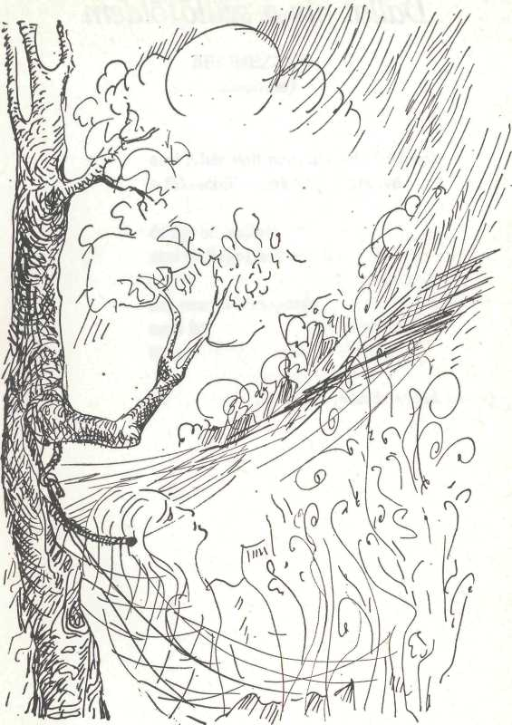
Víťazoslav Hronec

KÖNNY, DE HOMOK (Slza, ale piesok)
(„Tehát: valami közönséges sziget, mint Sokotra vagy Szent Ilona...")
Homokba ült a gyermek; várat akart építeni. Vérből kivágott holdat talált, rózsa alakút.
Most kopasz fejű könnyeit szárítgatja tenyerével.
Tenger, ki mellette lapulsz, kije vagy neki?
„Vesd meg a lábad ezen a homokon.
Kövek az évek.
Sodorja őket az ár,
lassan
sodorja."
Víťazoslav Hronec
SÍKSÁGON (Rovina)
Kezdetben virág volt.
Kinyílt egy holdtalan éjszakán,
mikor az ég tele volt csillagokkal.
Azután Szél volt. Telezengte a síkságot falusi dalok akkordjaival.
Most Madár.
De szárnyait a magasság
nem törhette meg.
Víťazoslav Hronec
SÍRFELIRAT
(Epitaf)
A szelek és tövisek alvilágának fekete hazárdjátékosa volt; tüzes nyergében
egy nukleáris hullámtörő lapult, mellyel hosszú éveken át követte a Fehér Hullámot, az őrület fonákján, a csönd fonákján,
— rendszerint egyedül.
(SoI, ale piesok, Obzor, Nový Sad 1971)
Miroslav Demák
ÁPRILIS
(Macbeth)
Kell hogy igazad legyen abban az őrült káosz-játékban ha már egyszer ártatlan vagy
Randa köd-boszorkányok jósolnak májadból
Járj Leszel Lépteiddel meglengeted
az áprilisi zöld vetéseket Királyságod éles csúcsa:
a vér
kősírod tele szélcsenddel Ki az áldozat
Nem mondom gyakran hogy nem lehet
átlépni a határt vagy lehetségessé tenni az igazságot
Átléped Eltűnsz önmagádból
Aztán már csak a büntetés következik
Kegyetlen megtorlás
Két fonalat fonok: egy feketét s egy fehéret
szakadásig megfeszülnek
Megölni egyszerre boldogságot és szépséget
Kételkedés Most miénk a sor
Miroslav Demák
MI A MADÁR
(Čo je vták)
Tulajdonképpen mit tudtok ti a madarakról
Tudnak röpülni szárnyuk van tollúk fészkük és fészkükben tojások
Elolvastam négy biológia könyvet
és,egy egész éven át figyeltem a madarakat
Megkérdeztem egy erdészt egy parasztot s egy öreg
hogy mit tud a madarakról embert
de mindegyik mást mondott
És én még mindig nem tudtam mi a madár
Végül egyet célba vettem és meghúztam a ravaszt És most már mindent elmondhatok a madarakról
Az a kicsi nedves tetem az a madár
Miroslav Demák
A BOR
(Víno)
Három nő iszik ugyanabból a kehelyből
Az egyik a szerelem amely halott
A másik a vágy amely vak
A harmadik a halál neve Zuzana
Három nő iszik ugyanabból a kehelyből
És a bor
én vagyok
(Z otvorenej dlane, Obzor, Nový Sad 1974)
Ondrej Štefanko
MENETELÉS (Na pochode)
A töltények és célpontok fölöslegesek,
a menetelés tündöklő kürtjei fölöslegesek.
A költő szavai nem lépnek egyszerre
nem állnak vigyázzba a kardok előtt.
Mert fölöslegesek a töltények és az élő célpontok
és fölösleges a szó is, a zene is,
még ha vért is sírnának a tündöklő kürtök,
mikor a költő dalát felissza a harctér göröngye.
(Variácie 5, Vydavateľstvo Kriterion, Bukurešť 1983)
Ondrej Štefanko
MESSZE, MESSZE... (Ďaleko, ďaleko...)
Elfelejtettem a könyvvel való fesztelen beszélgetéseket
és elszoktam a családi asztaltól.
Gyakorlott kezemben már nyoma sincs a szónak
és eltompult fülemben már nem hallik barackfák susogása.
Bennem most minden pillanat évvé változik
és minden parancs gyűlöli bennem a verset.
Kezemben fegyverrel
vagy két parancs közé préselt papírlappal
képtelen vagyok megérteni e mindennapi gürcölés lényegét,
hiába igyekszem megindokolni haszontalan tevékenységemet.
Messze, messze jár a hozzám közel álló szó...
Elfelejtettem, elszoktam tó'le, nem látom.
Ez a három ige kerített hatalmába, amióta elmentem
tőled,
tőletek,
mint egy rossz férj
vagy mint egy rossz apa,
aki szerint egyedül a fegyvernek van jelentősége
és akinek fontosabb a parancs, mint maga a béke.
Messze, messze jár a hozzám közel álló szó...
Szavak nélkül mondom ezt,
mint kő, mit békeszerető parancsok dobtak el maguktól,
messze, messze jár a hozzám közel álló szó,
szavak nélkül mondom ezt,
mint az a kapu, amit bezártatok mögöttem
a vissza-nem-térés hármas lakatjával
és amely kitárul váratlan visszatérésem érintésére.
(Variácie 5, Vydavateľstvo Kriterion, Bukurešť 1983)
Ondrej Štefanko
VISSZATÉRÉS
(Návrat)
í.
Mindahányszor visszatérnék, elszalad előlem az út, eltűnik az első kanyar után.
És ilyenkor kötél a szó. Nem! Fonál.
Meg akar kötözni,
de folyton elszakad.
S az ösvény
valami bizonyosat szeretne adni.
(Egy frászt!
Kár is visszanézni,
inkább csak menni,
ahogy a sötétség jár.)
Azután elöl meglátni az emberek fényes szemét, hátul pedig a sötét éjszakát.
Felemelni a kezemet. Ébreszteni. Üdvözölni. Segítségért kiáltani.
Semmi visszhang,
csak jövőm térségei válaszolnak.
S máris sietek...
II.
Amikor már úton vagyok, lehunyom szememet. Valahol a pupillám alatt, nagyon mélyen egy szikra rejtőzik. Elszántan keresem, szinte forog velem a világ és egy almát találok ott.
Gyümölcsöt,
amely tele van a kert szenvedélyeivel
és nedvdús illataival.
Nem a színt, hanem a tiszta kéz érintését
keresem magházában.
A késnek azt mondom: vágd fel,
de a szívét, a forrásvizet
hagyd meg érintetlenül.
III.
Nem is hinnétek el,
hogy a bizonyosság szemernyi ébredése nélkül
hogyan ragyogtak fel a kanyar után
az utolsó hajnali fények.
(És a női lélek, mint fehér orgona!)
Lábam alatt ugyanakkor feltöredeztek a síkság velencei tükrei; szaporodni kezdett a kép s a ködön át szégyenlős hangomig hatolt.
Ilyen pontosan és gátlástalanul
terem szemed tükrében
sár,
búza
és tekintet is,
nem a sajátod, immár a másé
szól hozzád!
S a nő jelenléte a nap-éj minden halmazából fölragyog álmodban.
Orgonaillat...
IV.
Meggyőződéssel mondom Nektek, hogy a fa, amelyet mindjárt a horizont felfedezése után megláttatok, nem látomás.
Higgyétek el, hogy a téli síkság fehérsége
a megfésült szántóföldben rejtó'zó'
őszülő üstököm.
És minden göröngye mögül a szülőföld szólít.
Földem meleg pora.
Csak bátrabban! Közelebb!
Tegyétek kezeteket e fa derekára.
Lehet, ugyanazt érzitek majd, amit én:
kérge alatt dalok remegnek.
Nem a fülünkben, hanem ujjainkban vibrál hangjuk
és dallamuk madárszárnyakon repül a magas kékségbe.
Ez az a pillanat,
amikor a léptek legfinomabb nesze is.
felébreszti a házat.
A test mélyének melegében vers-rügyek fakadnak...
V.
Úgy ahogy vagyok,
bebugyolálva az út megfoghatatlan hömpölygésébe,
ültömben elszunnyadok.
A ház ereszalján
eltévedt méh tekereg.
Egy kisfiú dalát zümmögi
s a lélegzet minden rezzenésében virágot keres,
kutatja belsejét.
Sírnak a gyermek tágra nyílt szemei.
S a ház, mint felkiáltójel, el van ültetve gyermekkoromba, amit nemrég elvesztettem.
Azután illat,
füst és kenyér sejtelme
téved orrcimpáimba.
Nem messze egy vérrel permetezett sárga búzamező-kötény pompázik. A pipacsok teljssebbé teszik kontrasztjait, de lassan szétfoszlik.
Kinyitom szememet és liszt-fehér ösvényeket látok...
VI.
Az elágazásnál kiszámíthatatlanok a mozdulatok.
Jobbra,
balra
vagy előre.
Csak sohasem hátra.
Valami ilyesmi kavargott a fejemben, mint mikor aszfaltra téved a vakond. De én nem vettem tudomást erről a tárgyilagos elmélkedésről, homlokom fénykáprázatban tévelygett.
Csavargó ösvények csábítva
kígyóztak körülöttem.
Névtelen utakon villanásnyi szédület
s a visszatérés kudarcának lehetősége
sejlett föl bennem.
De bolygó hollandim,
amely valahol a szívem cserepeiből nőtt ki,
nem tárta szélnek vitorláit,
amikor magamhoz hasonló csavargóra talált.
És feléledt egy ránc borús homlokomon...
■
Szarnyatlanok a repülések szülőföldem térségeiben: itt
és csakis itt állok meg, sehol másutt.
(Variácie 3, Vydavatelstvo Kriterion, Bukurešf 1981)
Ivan Miroslav Ambruš
FEHÉR MADÁR (Biely vták)
idegen nyugtalanságban
vakon kitapogatod
az üzenet szilárdságát
már nem tartoznak hozzád az érzetek csírái
sem a születendő szavak
bár hozzáértél a fájdalomhoz
az alvás határán túl
az ég hasadékán át
valahonnan a szögletes csillagokból
kiszakadt egy fehér madár
s egyenesen a nap felé iramodott
(Variácie 5, Vydavateľstvo Kriterion, Bukurešť 1983)
Ivan Miroslav Ambrus
LASSÚ KIÁBRÁNDULÁS ÁLLAPOTÁBAN
(Stav pomalého rozčarenia)
Mintha engem néznél
a szavak belsejéből
az éj-folyó egyhangúságán keresztül
amikor a felhők a szögletes csillagokhoz
támasztják gazdag keblüket
és a lombjuktól megfosztott angyalok
a királyi város köves utcáin vágtató
paripákról almodnak
Mintha engem néznél \
a szavak belsejéből..
s a szerelem jeleivel beszélnél hozzám
a hó légfehérebb kiáltásában
nem értem hogy a lángoló levegő
mért nem válaszol kérdéseimre
Mondd csak hogyan csinálod hogy súlytalan állapotban mosolyod felső részével kétszer is megkerülöd a magányt Mondd csak hogyan csinálod hogy folyton elillansz szavaim közül
(Variácie 5, Vydavatelstvo Kriterion, Bukurešť 1983)
Ivan Miroslav Ambruš
AMIKOR IGAZÁN BEKÖSZÖN AZ ŐSZ
(Ked jeseň začína byť pravá)
saját kiáltásunk utódai vagyunk
már csaknem tükörképünkhöz hasonlítunk
csupán azok a szavak egészítenek ki minket
amelyek két szólamban nem hangozhatnak el
konvex módon a fény igazába sodródunk
fölháborodásunkkal azonosulva
vagyunk akár a klorofill amely nemcsak napból él
vagyunk a vasat hajlító kéz feszülése
vagyunk az ötödik halmazállapot lázadása
és gyakran saját kiáltásunk utódai vagyunk
az vagyunk ami könnyen elpárolog
az érzések félreértésével amelyeknek
szerelem szokott lenni az eredője
de csak abban a pillanatban
amikor igazán beköszön az ó'sz
(Variácie 5, Vydavateľstvo Kriterion, Bukurešť 1983)
Dagmar Mária Anoca
MADONNA GYERMEKKEL (Madona s dietatotn)
Vagy,
mint beteljesült anyai álom, törékeny erő egy cérnaszálon. Selymes, de biztos ígéret.
Vagytok
— anyátok csalóka tükre, elégséges válasz a hová? kérdésükre s öncsalásukhoz igézet.
(Variácie 2, Vydavateľstvo Kriterion, Bukurešť 1980)
Dagmar Mária Anoca
KÉP
(Obraz)
A magaslatról lekiált egy bohóc:
Nyissatok ablakot, igazhitűek, hogy
LÁSSATOK!
Az ablakok zörögve szétrepülnek
s előtűnnek a kócos fejek,
de nem látnak semmit.
Zárva csak egy ablak marad.
A bohóc benyit az ajtón és benéz.
Az asztalnál ő maga ül.
(Variácie I, Vydavateľstvo Kriterion, Bukurešť 1979)
Dagmar Mária Anoca
TILTAKOZÁS
(Protest)
Nyissátok ki
a levegő szárnyait.
A partokon döglött madarak rohadnak.
Nyissátok ki
a levegő szárnyait.
Az üvegballonok már tele vannak gennyel.
Nyissátok ki
a levegő szárnyait.
Turhák fojtogatják a torkunkat.
(Variácie I, Vydavateľstvo Kriterion, Bukurešť 1979)
Adam Suchánsky
KIVÉTELEK
(Výnimky)
... és mégis vannak emberek,
akik hisznek abban,
hogy a költészet
nemcsak sörény,
hanem nyereg is lehet
a vágtató valóság
hátán.
(Variácie 5, Vydavatelstvo Kriterion, Bukurešť 1983)
Adam Suchánsky
LEHET, MÁR KÉSŐ LESZ (Možno, bude pozde)
Dallal hív a szülőföldem, horizontig száll az ének, égig szárnyal zengő hangja, hangja e föld mélységének. Tudom, hogy még visszatérek, hogy én ide visszatérek.
Bennem él e látóhatár, édesanyám kendőjeként összerakva, az is lehet, ritkán jövök, néha egy-egy ünnepnapra,
hogyha vágyam támad könnyes, leplezetlen öröm után, s ha csak varjak károgása hallik már a havas pusztán.
Bennem él e látóhatár, kézből kézbe kaptam én is, eljövök én ezekért a dolgos, kérges kezekért is.
Vetőmag és eke előtt itt is ősi szóval kezdték, szerény falon függő képpel bár ezt soha nem jelezték.
A szót mégis megőriztem, többet mond mint való s álom, tudom, ezért visszatérek, hova mindig visszavágyom.
S ha a szó ereje bennem furcsa jegyben meg-megtorpan, ebben a szent forrásvízben gyógyulást nyer azon nyomban.
Dallal hív a szülőföldem, horizontig száll az ének, égig szárnyal zengő hangja, hangja e föld mélységének.
Tudom, hogy még visszatérek, hogy én ide visszatérek. Ám lehet, hogy késő lesz már, s mások szántják rég a határt.
(Variácie 2, Vydavateľstvo Kriterion, Bukurešť 1980)
Adam Suchánsky
PUSKÁK ÉS TELJES NAPFOGYATKOZÁS
(Pušky a úplné zatmenie slnka)
A por története hosszú és monoton,
sőt, a biblia szerint hosszabb a miénknél.
És ma ennek a tisztátalan arisztokratának
már nem elég leülepednie a tárgyak felszínén,
hanem szemtelenül behatol a finom mechanizmusok,
például az órák és fegyverek belsejébe
és ez már egyáltalán nem megengedett dolog,
hiszen a halálnak eredendően tisztának kell maradnia.
Ezért gyakorta tisztogattuk a puskacsöveket,
a napba néztünk rajtuk keresztül,
mintha híres foltjait vizsgáltuk volna
és közben nem is gondoltunk arra,
hogy egyetlen puskalövés
teljes napfogyatkozást okozhat
valakinek.
(Variácie 3, Vydavateľstvo Kriterion, Bukureäť 1981)
OBSAH - TARTALOM
PÔVODNÉ SLOVENSKÉ BÁSNE
(Eredeti szlovák versek) 5
KOĽKO JE HODÍN? 7
Človek 9 Škoda 11 Sloboda vzlietla 12 My a on 13 Osud v premene 14 Moja milenka 15 Pieseň slepca 16 Do samej smrti 17 Zrkadlo vesmíru 18 Pitná voda 19 Večná rieka 20 Hmla 21 Metamorfóza 23 Koľko je hodín? 24 László Nagy 29 Bumerang 31 Zdanlivosť 32 Brat slobody 33
BREHY A MOSTY 35 Tí čo ma chápu 37 Podaj ruku 38
Brehy a mosty 39 Ešte vždy 40 Nové leto 41 Kde je chyba? 42 Aj budem! 44 Pozdrav mame 46 Otvoriť cestu 47 Banket 48 Nad Dunajom 49
LUPENE OHŇA 51
Ľudová 53 Ideál 54 Lupene ohňa 55 Noc v hoteli 57 Putá spásy 58 V Tatrách 59 Rodokmeň 61 Záhada 62 Pašovanie lásky 64 Pred pôrodom 65 Pieseň 66
HVIEZDIČKA 67 Cicuška 69 Sanica 71 Gitara 72 Hra na lekára 74 Hviezdička 76 Najdrahší dar 78 Jarmila 80 Živé heslo 82
Hádanka 84 Hrkálka 85 Štrk 86 Motýľ 87 Tresky-plesky 88 Prebytočná teplota 89 Spievaj s nami! 91 Predjarie 93
PREKLADY (Fordítások) 95
KTO PRENESIE LÁSKU 97
Stále novšieho koňa (Endre Ady) 99
S plačom káram časy (Endre Ady) 101
Koho sme raz uvideli (Endre Ady) 103
Pri Dunaji v Ostrihome... (Gyula Illyés) 104
Ars poetica (Gyula Illyés) 105
Pred zrútením (Gyula Illyés) 106
Kto prenesie lásku (László Nagy) 107
Zameňme smútok (László Nagy) 108
Bartók a dravci (László Nagy) 109
Téza (József Sárándi) 111
Inzerát (József Sárándi) 112
Proletár boha (József Sárándi) 113
Srieň a inovať (László Újházy) 115
Pri nemocinici (László Újházi) 116
Svetový jav (László Űjházy) 117
EREDETI MAGYAR VERSEK (Pôvodné madarské básne) 119
A VILÁGOT ÖLBE KAPNI 121
Születésnapomon 123
Névtelenül 124 Újjászületés 125 Az emberért 126 Életben marad 127 A világot ölbe kapni 128 Hozzátok költözöm 129 Ami éltet 130 Agyarasok 131 Nyárvégi akkordok 132 Még a dal is véres 134 Aranyfedezet 135 Kozmikus nagytakarítás 136 Hogy ember legyek 137 Sírfelirat 138
TÉRKÉPSZÉLEN 139 Örökség 141 Csöndváramban 142 Zsákutcában 143 Bujdosólyom 144 Térképszélen 146 „Első szempont" 148 Természetes arcot! 149 Ellenszavazat nincs ?! 150
ÉVA, HOL VAGY? 151
Sorshangú dal 153 Termékeny szívemből 154 Hajadba öltöztél 155 Kis madár 156 A kertész rózsái 158 Gyümölcsfa 159

Jelek 160 Kobralélek 162 Fondorkodó 163 Ingó-bingó 164 Százszorszép hadüzenet 165 Gyöngyvirágot 166 Kár! 167
Balatoni bordal 168 Éva, hol vagy? 169 Kell! 170
Klorofill-tengerben 171 Leszakadt virág 172 A negyvenedik tavasz 173 Talpra állítottál 174 Megtartlak 175 Megváltóként 176
FORDÍTÁSOK (Preklady) 177
BÉKE 179
Házasság (Ľubomír Feldek) 181
Reggeli szusszantás (Ľubomír Feldek) 184
Szlovák madonna (Ľubomír Feldek) 186
Ablak (Marián Kováčik) 188
Ruszlán és Ludmilla (Marián Kováčik) 189
Te és én (Marián Kováčik) 190
Mező (Ján Šimonovič) 191
Béke (Ján Šimonovič) 193
Az apa (Ján Šimonovič) 195
Nem alusztok (Štefan Strážay) 196
Gyermekeid (Štefan Strážay) 197
Igram (Štefan Strážay) 198
Ady (Vojtech Kondrót) 199
Balatoni nyaralás (Vojtech Kondrót) 200
Ismétlődés (Vojtech Kondrót) 203
Hogyan (Rudolf Čižmárik) 204
Az utcán (Rudolf Čižmárik) 206
Út a bölcsődébe (Rudolf Čižmárik) 207
Imádság avagy tréfa (Andrea Andrée) 208
Leveleid (Andrea Andrée) 209
Befejezzük (Andrea Andrée) 210
DALLAL HÍV A SZÜLŐFÖLDEM 211
Könny, de homok (Vífazoslav Hronec) 213
Síkságon (Vífazoslav Hronec) 214
Sírfelirat (Vífazoslav Hronec) 215
Április (Miroslav Demák) 216
Mi a madár (Miroslav Demák) 217
A bor (Miroslav Demák) 218
Menetelés (Ondrej Štefanko) 219
Messze, messze... (Ondrej Štefanko) 220
Visszatérés (Ondrej Štefanko) 222
Fehér madár (Ivan Miroslav Ambruš) 227
Lassú kiábrándulás állapotában
(Ivan Miroslav Ambruš) 228
Amikor igazán beköszön az ősz
(Ivan Miroslav Ambruš) 229
Madonna gyermekkel (Dagmar Mária Anoca) 230
Kép (Dagmar Mária Anoca) 231
Tiltakozás (Dagmar Mária Anoca) 232
Kivételek (Adam Suchánsky) 233
Lehet, már késő lesz (Adam Suchánsky) 234
Puskák és teljes napfogyatkozás
(Adam Suchánsky) 236
Tankönyvkiadó Vállalat A kiadásért felelős: Petró András igazgató
Egyetemi Nyomda — 85.4174 Budapest, 1986 Felelős vezető: Siimeghi Zoltán igazgató
Raktári szám: 32 138
TA 3928—II—Ali—8688
Felelős szerkesztő: Kormos Sándor
Műszaki vezető: Lojd Lajos
Grafikai szerkesztő: Nagyistók Mária
Műszaki szerkesztő: Jánosáné Szálkái Ágnes
A kézirat nyomdába érkezett: 1985. július
Megjelent: 1986. április
Példányszám: 1400
Terjedelem: 12,35 (A/5) ív
Készült: monószedéssel, íves magasnyomással
az MSZ 5601—59 és az MSZ 5602—55 szabvány szerint
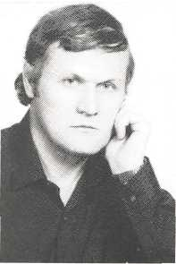
Alexander Kormos, básnik a prekladateľ patriaci do predvoja slovenskej literatúry v Maďarsku, je spoluautorom antológií vydaných vo vydavateľstve Tankönyvkiadó v Budapešti VÝHONKY (1978), FIALÔČKA, FIALA (1980) a CHODNÍKY (1984), respektíve autorom samostatných zbierok POLYFÓNIA (Tankönyvkiadó, 1981) a PLAMENE JAZYKA (Slovenský spisovateľ, Bratislava 1986).
V tejto jeho tretej samostatnej zbierke, ktorá disponuje podobnou štruktúrou a misijnou funkciou ako jeho prvá knižka, harmonicky zaznievajú štyri rôzne, ale rovnocenné hlasy (slovenské a maďarské pôvodné básne, respektíve preklady zo slovenskej a maďarskej poézie). Jeho druhá samostatná zbierka, ktorá vyšla v Bratislave, je výberom z jeho pôvodnej slovenskej poézie.
Od r. 1973 píšuci a publikujúci básnik hneď od počiatku sa snaží o uskutočnenie symetrického bilingvizmu. Jeho dvojjazyčnosť je práve taká prirodzená ako vedomé prijatie úlohy sprostredkovania hodnôt dvoch literatúr.
Jav bilingvizmu a bikultúry sa nezhoduje s nijakou formou ani stupňom asimilácie. Naopak: osvojenie si reči a kultúry menšiny a väčšiny je jedinou schodnou cestou z hľadiska zachovania národnostného bytia. Znalosť slovenskej reči a kultúry slúži zachovaniu národnostnej identity, znalosť maďarskej reči a kultúry slúži integrácii v rámci väčšinovej spoločnosti a tlmočenie literárnych hodnôt je zase povolané slúžiť špeciálnej úlohe národnosti, jej funkcii mosta. Tieto tri základné dimenzie života modernej národnosti tvoria objektívne a nevyhnutné súradnice národnostného bytia.

Jednotu na prvý pohľad heterogénnou zdajúcej sa zbierky POLYFÓNIA II zaručujú jednotné ideové a estetické zásady autora zodpovedne horeuvedeným súradniciam.
Kormos Sándor, a magyarországi szlovák irodalom élvonalához tartozó költő és műfordító, a HAJTÁSOK (1978), IBOLYÁCSKA, IBOLYA (1980) és az ÖSVÉNYEK (1984) c. szlovák nyelvű antológiák (Tankönyvkiadó, Budapest) társszerzője, valamint a POLIFÓNIA (Tankönyvkiadó, 1981) és a NYELV LÁNGJAI (Slovenský spisovateľ, Bratislava 1986) c. önálló kötetek szerzője.
A költőnek e harmadik önálló kötete, amely első kötetéhez hasonló struktúrával és missziós funkcióval rendelkezik, négy különböző, de egyenrangú szólam (szlovák és magyar eredeti versek, valamint fordítások szlovák és magyar költészetből) harmonikus megszólaltatása. A szerző második kötete, amely Pozsonyban jelent meg, szlovák eredeti verseinek válogatása.
Áz 1973 óta író és publikáló költő kezdettől fogva a szimmetrikus bilingvizmus megvalósítására törekszik. Kétnyelvűsége ugyanolyan természetes, mint a két irodalom értékei közvetítésének tudatos vállalása.
A bilingvizmus és bikultúra nem azonos az asszimiláció semmilyen formájával és fokával sem. Ellenkezőleg: a kisebbség és többség nyelvének és kultúrájának elsajátítása az egyetlen járható út a nemzetiségi lét megőrzése szempontjából. A szlovák nyelv és kultúra ismerete a nemzetiségi identitás megőrzését, a magyar nyelv és kultúra ismerete a többségi társadalomban való integrálódást, az irodalmi értékek tolmácsolása pedig a nemzetiség speciális feladatát, a híd-szerepet hivatott szolgálni. A modern nemzetiség életének e három alapvető dimenziója a nemzetiségi lét objektív és szükségszerű koordinátáit képezi.
Az első látásra heterogénnek tűnő POLIFÓNIA II. c. kötet egységét a szerző egységes eszmei és esztétikai szemlélete biztosítja a fent említett koordinátáknak megfelelően.

